ВСН 163-83
-----------------------------
Миннефтегазстрой
ВЕДОМСТВЕННЫЕ СТРОИТЕЛЬНЫЕ НОРМЫ
УЧЕТ ДЕФОРМАЦИЙ РЕЧНЫХ РУСЕЛ И БЕРЕГОВ ВОДОЕМОВ В ЗОНЕ ПОДВОДНЫХ ПЕРЕХОДОВ МАГИСТРАЛЬНЫХ ТРУБОПРОВОДОВ (НЕФТЕГАЗОПРОВОДОВ)
Дата введения 1985-01-01

РАЗРАБОТАНЫ Государственным гидрологическим институтом (ГГИ) Госкомгидромета (руководители темы: канд. техн. наук 3.Д.Копалиани, д-р техн. наук А.С.Судольский, д-р техн. наук Б.Ф.Снищенко; ответственные исполнители: д-р техн. наук Н.Е.Кондратьев, д-р геогр. наук И.В.Попов, канд. геогр. наук О.Г.Григорьева, канд. техн. наук В.Ф.Николаев, канд. техн. наук А.Б.Клавен) и Всесоюзным научно-исследовательским институтом по строительству магистральных трубопроводов (ВНИИСТ) Миннефтегазстроя (руководители темы: канд. техн. наук Б.М.Кукушкин и канд. техн. наук М.А.Камышев; ответственный исполнитель канд. техн. наук А.Г.Ратнер) с участием Уфимского нефтяного института Минвуза СССР, Московского института нефтехимической и газовой промышленности Минвуза СССР, Всесоюзного научно-исследовательского института по сбору, подготовке и транспорту нефти и нефтепродуктов Миннефтепрома, Всесоюзного строительно-монтажного объединения Союзподводтрубопроводстроя Миннефтегазстроя, Украинского научно-исследовательского института гидротехники и мелиорации Минводхоза СССР
ВНЕСЕНЫ Всесоюзным научно-исследовательским институтом по строительству магистральных трубопроводов (ВНИИСТ) Миннефтегазстроя
СОГЛАСОВАНЫ с Госстроем СССР 27 февраля 1984 г., N ДП-974-1
УТВЕРЖДЕНЫ Миннефтегазстроем 9.06.82 г., Мингазпромом 10.11.83 г. Миннефтепромом 16.09.83 г., Госкомнефтепродуктом РСФСР 12.08.82 г. Госкомгидрометом 19.12.83 г.
Впервые в развитие СНиП II-45-75

Настоящие нормы распространяются на определение расчетных характеристик деформаций речных русел и берегов водоемов и необходимых для них изысканий при проектировании подводных переходов магистральных трубопроводов через указанные водные объекты, а также на определение требований, предъявляемых к ремонтным обследованиям эксплуатируемых переходов.
Настоящие нормы предъявляют повышенные требования к организационно-техническому уровню гидрологических, гидрометеорологических и гидроморфологических изысканий, которые должны выполняться с применением прогрессивных методов, современных приборов и оборудования, обеспечивающих возможность составления надежных прогнозов деформаций русел рек и переформирований берегов водоемов.
Настоящие нормы не распространяются на подводные переходы, подлежащие строительству на участках морских устьев рек, на селеопасных реках, на озерах шириной более 10 км, на морских акваториях, на каналах.

1. ОБЩИЕ ПОЛОЖЕНИЯ
1.1. Оценку русловых деформаций следует выполнять на всех этапах проектирования, но с различной степенью детальности. Исходные материалы, используемые для составления прогноза, должны обеспечивать необходимую его точность.
1.2. Для оценки фактических русловых деформаций и переформирований берегов водоемов на участке перехода следует пользоваться имеющимися картографическими и топографическими материалами, аэрофотосъемками, землеустроительными планами, лоцманскими картами разных лет издания, материалами гидрометрических измерений, выполняемых на гидрологических постах и станциях Госкомгидромета, русловыми и береговыми съемками бассейновых управлений пути Минречфлота РСФСР, материалами предыдущих изысканий проектных организаций, а также данными обследований параллельных ниток действующих трубопроводов.
1.3. Для составления прогноза руслового или берегового процессов рек или водоемов в малоизученных районах, на участках с интенсивными глубинными и плановыми деформациями, а также в случаях, когда к надежности подводных трубопроводов предъявляются особые требования, либо когда заглубление трубопроводов связано с большими затратами и технологическими трудностями, следует проводить детальные исследования руслового процесса или динамики береговой зоны водоемов по специальным программам с привлечением специализированных организаций.
1.4. В особо ответственных случаях проектирования переходов магистральных трубопроводов необходимо предусматривать проведение лабораторных исследований на гидравлических моделях участка реки или водоема.
1.5. Проектирование и строительство перехода магистрального трубопровода через реку или водоем должны выполняться с учетом требований охраны окружающей среды и в том числе водных ресурсов.
1.6. Прогнозирование деформаций русел рек следует выполнять на основании комплексных исследований гидрологического режима реки и морфологического строения русла с учетом типа руслового процесса, геологических условий, динамики развития целостных морфологических структур русла и поймы: макроформ (пойменных массивов, речных излучин, островов), мезоформ (ленточных гряд, побочней, осередков), микроформ (гряд).
1.7. Прогнозирование деформаций берегов водоемов следует выполнять на основании комплексных исследований гидрометеорологического режима водоема и морфологического строения его берегов, геологических условий и динамики переформирования береговой зоны.
1.8. При выборе створа подводного перехода следует принимать наиболее благоприятный по режиму русловых или береговых деформаций вариант, обеспечивающий наилучшие условия строительства и эксплуатации перехода.

Таблица 1
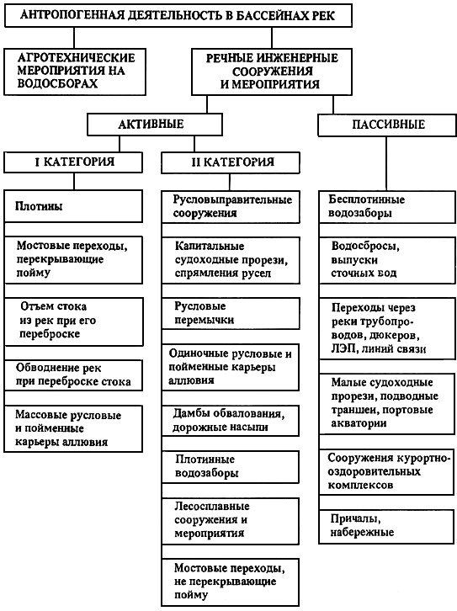

1.9. Оценка влияния всех типов гидротехнических сооружений на русловой режим участка перехода трубопровода должна производиться в соответствии с общими принципами взаимодействия руслового процесса и инженерных сооружений.
1.10. Прогноз русловых и береговых деформаций в первую очередь должен учитывать разработку карьеров в руслах рек для добычи нерудных материалов, а также дноуглубительные и русловыправительные работы на судоходных реках, способные изменить естественный гидрологический и русловой режимы рек на участке перехода в период эксплуатации трубопровода.
1.11. При прогнозе русловых деформаций следует учитывать инженерные мероприятия, предусматриваемые с целью закрепления береговых склонов и грунта засыпки над трубопроводом в границах раскрытия подводных траншей.
1.12. Прогнозу и расчету деформаций русла в створе перехода трубопровода должна предшествовать оценка общих тенденций естественного изменения участка реки и изменения, вызываемого воздействием гидротехнических сооружений, расположенных на реке выше или ниже по течению от размещаемого трубопровода.
1.13. При оценке общих тенденций необходимо установить:
- характер взаимодействия инженерных сооружений и руслового процесса на участке перехода трубопровода в соответствии с классификацией сооружений;
- вид необходимого прогноза руслового процесса в соответствии с классификацией русловых прогнозов;
- основной прогнозируемый элемент руслового процесса в соответствии с классификацией прогнозируемых элементов и характеристик руслового процесса.
1.14. При оценке характера взаимодействия инженерных сооружений и руслового процесса необходимо учитывать, что все инженерные сооружения и мероприятия, проводимые на реках, разделяются на два класса: активные и пассивные (табл.1).
1.15. При оценке влияния активных и пассивных сооружений на характер и интенсивность русловых деформаций в створах переходов следует учитывать, что:
- зона влияния на русловой процесс сооружений I категории простирается по реке выше и ниже их местоположения, захватывая участки реки, состоящие из нескольких макроформ;
- зона влияния на русловой процесс сооружений II категории ограничивается одной макроформой или несколькими мезоформами;
- возведение в реке пассивных сооружений не приводит к изменению русловых макроформ и мезоформ, а касается лишь перестройки русловых микроформ в непосредственной близости от сооружения или в его пределах.
1.16. При общей оценке естественного изменения руслового режима участка перехода и изменения, вызванного влиянием гидротехнических сооружений, следует руководствоваться рекомендациями, помещенными в рекомендуемом приложении 23.

УЧЕТ ДЕФОРМАЦИИ РЕЧНЫХ РУСЕЛ НА УЧАСТКАХ ПОДВОДНЫХ ПЕРЕХОДОВ
МАГИСТРАЛЬНЫХ ТРУБОПРОВОДОВ ЧЕРЕЗ РЕКИ

2. ЗАДАЧИ И СОСТАВ ИЗЫСКАНИЙ

2.1. Изыскательские работы на участках подводных переходов трубопроводов, необходимые для прогнозирования и учета деформаций русел и берегов водоемов, следует выполнять поэтапно (предполевые, полевые, камеральные) в соответствии с задачами, подлежащими решению и применительно к определенным стадиям проектирования.
2.2. На предполевом этапе должны решаться следующие задачи:
- предварительный выбор участков расположения перехода на трассе трубопровода;
- сбор и анализ материалов картографической изученности;
- определение типа руслового процесса на предполагаемых участках расположения перехода через реку согласно рекомендуемым приложениям 1, 2;
- предварительная качественная оценка характера глубинных и плановых деформаций русла и поймы, а также их количественных измерителей (при наличии необходимых материалов);
- сбор и анализ опубликованных данных по гидрологическому режиму реки на участке перехода;
- составление программы полевых изысканий.
2.3. Предполевой этап должен заканчиваться составлением обзорной схемы участка реки с указанием местоположения вариантов перехода, обозначением границ меженного русла, поймы, коренных берегов долины, выделением целостных морфологических образований и фрагментов русла (побочней, осередков, островов, перекатов, плесовых лощин, затонов, проток), нанесением средней геометрической линии меженного русла и линии фарватера, обозначением хорошо опознаваемых ориентиров на местности, указанием расстояний до ближайших гидрологических постов, гидротехнических сооружений, мостов. Масштаб схемы должен быть не менее:
1:10000 - для рек шириной до 150 м,
1: 25000 - для рек шириной от 150 до 500 м,
1: 50000 - для рек шириной более 500 м.
Длина участка реки на схеме должна быть не менее 20 ширин русла и включать не менее 3-4 целостных русловых форм.
4. Ограниченное меандрирование - тип руслового процесса, распространенный чаще на равнинных реках, характеризуется извилистым руслом с углом разворота до 120°, сохраняющем извилистость и во время паводка. Свободное развитие плановых деформаций русла при этом типе руслового процесса ограничено наличием неразмываемых склонов долины. Осевая линия русла имеет форму, близкую к синусоиде. Морфологическое строение русла такое же, как при побочневом типе. По обоим берегам реки за границами русла между неразмываемыми склонами долины располагаются чередующиеся обособленные пойменные массивы. Подмыв этих массивов с верховой стороны и наращивание с низовой приводят к сползанию излучин без существенного изменения их плановых очертаний.
Внутрирусловые деформации такие же, как при побочневом типе руслового процесса. В межень перекаты размываются, а в половодье намываются. В плесах размыв приурочен к половодью, а намыв - к межени. На пойме следы меандрирования отсутствуют. Деформации поймы выражаются в постоянном нарастании пойменного массива в высоту в результате отложения наилка, образуемого преимущественно взвешенными наносами. Наиболее мощный наилок образуется в верховой части пойменного массива, в результате чего она повышена. В низовой части массива образуются береговые валы.
Скорость сползания излучин при ограниченном меандрировании следует определять по совмещению материалов разновременных съемок русла подобно изложенному в разделе 6 настоящих Норм.
5. Свободное меандрирование - самый распространенный тип руслового процесса на равнинных реках. Этот тип руслового процесса обычно развивается в широких речных долинах, склоны которых не ограничивают свободное развитие плановых деформаций излучин. Характеризуется наличием одного действующего русла, механизм переформирования которого значительно сложнее и разнообразнее, чем при ограниченном меандрировании, сохраняющем при сползании свои размеры и плановые очертания.
В начальной стадии развития при углах разворота менее 90° излучины свободного меандрирования сползают вниз по течению по схеме ограниченного меандрирования, но при этом меняя (увеличивая) угол разворота. По мере увеличения угла разворота сползание излучины замедляется, но меняется ее форма (излучины вытягиваются). При углах разворота, близких к 140°, происходит разделение плесовой ложбины и нарушение плановой симметрии в результате преимущественного развития одного из плесов. Развитие излучин завершается сближением подмываемых берегов выше и ниже расположенных смежных излучин, прорывом образовавшегося между ними перешейка. После прорыва возникает новая излучина, что нарушает нормальный ход развития смежных излучин. Скорости деформаций в зоне прорыва возрастают.
Общий ход глубинных деформаций в многолетнем разрезе подчинен характеру развития плановых деформаций. Глубинные деформации в пределах фиксированных плановых очертаний русла носят сезонный характер и сводятся к нарастанию перекатов и размыву плесов в период половодья и к противоположным деформациям в период межени. При наличии базального слоя им определяется предельная возможная глубина размыва плесов, а выступы коренных пород в русле, останцы на пойме и другие виды проявления ограничивающего фактора в плане, вносят существенные изменения в циклическую закономерность развития плановых деформаций при свободном меандрировании.
При свободном меандрировании пойменный массив образуется несколькими излучинами. Рельеф поймы имеет гривистый характер. Гривы представляют собой образованные в ходе плановых деформаций береговые валы. В пойме свободно меандрирующей реки сохраняются староречья - изолированные от действующего русла отпавшие излучины, находящиеся в различной стадии отмирания, соединяющиеся с рекой при высоком уровне воды.
Оценку интенсивности плановых деформаций русла при свободном меандрировании следует производить в соответствии с разделом 6 настоящих Норм.
6. Незавершенное меандрирование является разновидностью свободного меандрирования. Характеризуется наличием спрямляющего протока излучин. Возникает в сильно затапливаемых во время половодья поймах, сложенных из легкоразмываемых пород грунта.
В начальной стадии своего развития излучины развиваются по схеме свободного меандрирования, но задолго до завершения полного цикла развития излучины на пойме возникает и развивается спрямляющая протока, со временем превращающаяся в главное русло. По мере развития спрямляющей протоки деформации главного русла ослабевают.
Спрямляющая протока разрабатывается постепенно (на малых реках быстрее, на больших медленнее). По ней происходит интенсивное движение наносных скоплений в виде ленточных гряд, осередков, побочней. После того как спрямляющая протока примет основную часть расхода воды в реке, прежнее главное русло начинает превращаться в старицу и цикл возобновляется.
Этот тип руслового процесса легко опознается на картах и аэрофотоснимках участков рек достаточно большого протяжения по наличию спрямляющих проток, находящихся в разных стадиях развития.
Прогноз деформаций следует производить путем совмещения плановых материалов разных лет съемок.
7. Пойменная многорукавность является дальнейшим развитием и усложнением незавершенного меандрирования, при котором спрямляются не отдельные излучины, а группы смежных излучин. Характеризуется широкой поймой. Русловой процесс на каждом спрямляющем протоке может развиваться по законам любого типа руслового процесса. Выделить основное русло среди многочисленных протоков часто невозможно. Острова, образованные протоками, представляют участки поймы, обладающие значительной плановой устойчивостью.
Деформации русла реки в целом сводятся к медленному развитию спрямляющих протоков, их отмиранию и возобновлению, сопровождающемуся перераспределением расхода воды между рукавами. Спрямлениями, как правило, оказываются охвачены не отдельные излучины, как при незавершенном меандрировании, а группы смежных излучин.
При пойменной многорукавности в период половодий и паводков на пойме возникают вторичные протоки, не связанные с развитием незавершенного меандрврования.
При анализе материалов участков русел с пойменной многорукавностью требуется фрагментирование всех основных протоков по типам руслового процесса.
8. Осередковый тип руслового процесса (русловая многорукавность) распространен на участках равнинных и горно-предгорных рек с интенсивным движением донных наносов в условиях перегрузки потока наносами. Характеризуется распластанным руслом, по которому в паводочный период перемещаются мезоформы: осередки, побочни и ленточные гряды, в разной степени обсыхающие в период межени и создающие многорукавный облик русла.
В периоды межени и низких половодий на участках русел, сложенных из мелких наносов, происходят внутрирусловые плановые деформации контуров мезоформ. На горно-предгорных реках и равнинных реках с крупным и средним составом аллювия мезоформы сохраняют свою форму, управляя меженным потоком. При такой разновидности осередкового типа и редко повторяющихся больших паводках поверхность мезоформ может закрепляться растительностью и осередки превращаются в осередки-острова. Если поток характеризуется большим содержанием взвешенных наносов, в результате их осаждения на спаде половодий и паводков и интенсивного отложения наилка осередки становятся менее подвижными. Однако при высоких паводках редкой повторяемости, особенно на горных реках, эти образования приходят в движение.
Динамические характеристики осередков, в большинстве случаев могут быть оценены в соответствии с п.5.8 и 5.9 настоящих Норм.
9. На участках русел горно-предгорных рек кроме ленточногрядового, побочневого и осередкового типов руслового процесса распространены типы, свойственные только горным рекам: горная пойменная многорукавность (пойменное блуждание) и долинное блуждание (рис.21). Эти типы руслового процесса распространены в расширениях горных долин или при выходе рек из горной в предгорную зону.

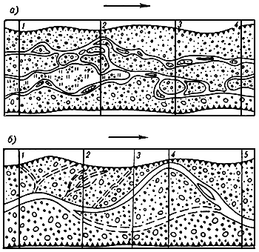

Рис.21. Типы руслового процесса на участках рек горно-предгорной зоны.
а - горная пойменная многорукавность (пойменное блуждание); б - долинное блуждание.

10. На дне горной речной долины выделяются два характерных элемента рельефа: пойма и паводочное русло. Характерным признаком поймы является наличие растительности, стабильность которой определяется стабильностью субстрата (грунта) на поверхности поймы и определяется режимом стока воды и гидравликой паводочного русла. В отличие от рельефа равнинных пойм, формирующихся в результате постоянного перемещения русла в плане, пойменный рельеф горных рек является результатом прерывисто происходящих во времени процессов стабилизации, зарастания и временной консервации подвижных русловых образований.
Паводочное русло горной реки представляет собой часть долины, систематически затапливаемую паводками средней повторяемости в пределах которой регулярно, каждый год во время паводков поддерживается процесс переотложения наносов. Растительность в пределах паводочного русла горно-предгорных рек практически отсутствует. Паводочное русло представляет собой широкое галечно-валунное пространство, в значительной степени обсыхающее в меженный период.
Рельеф обсохшего паводочного русла горной реки состоит из пологих гравийно-галечных россыпей - мезоформ. Мезоформы паводочного русла выступают как формы регулярного перемещения наносов. Частично или целиком обсыхая в межень, они обусловливают извилистость и разветвленность русла в плане.
11. При установившемся режиме течения русловой процесс на горных реках при значениях относительной гладкости потока выражается перемещением русловых мезо- и микроформ. В условиях колебаний водности установившиеся формы транспорта наносов периодически перестраиваются. На реках горно-предгорных зон с присущей им неравномерностью режима стока воды в многолетнем разрезе и внутри года инерционность русловых образований сравнительно невелика. Подвижные структуры, оставленные высокими (редкими и выдающимися) паводками, резко перестраиваются только такими же паводками, повторяющимися 1 раз в 20-30 лет. В относительно маловодные периоды продолжительностью 3-10 лет подвижные крупные формы частично зарастают и превращаются в пойменные пространства. В промежутке времени между редкими паводками транспорт наносов осуществляется на уровне структур меньших порядков. При описанной многопорядковой структуре руслового рельефа функционирование каждого порядка форм связано с соответствующим диапазоном расходов воды, а процесс в целом в многолетнем и внутригодовом разрезе воспринимается как блуждание русла реки по пойме или долине, соответствующее типу горной пойменной многорукавности (на средних горных реках) или долинному блужданию (на малых горных реках).
В обоих случаях вероятность появления максимальных глубин, наблюдаемых на участке при данной морфологии русла за 20-30 лет, одинакова для любого поперечного створа горной поймы или долины.

ПРИЛОЖЕНИЕ 2
СХЕМЫ РАСПРЕДЕЛЕНИЯ ОСНОВНЫХ ТИПОВ РЕЧНЫХ РУСЕЛ НА ТЕРРИТОРИИ СССР

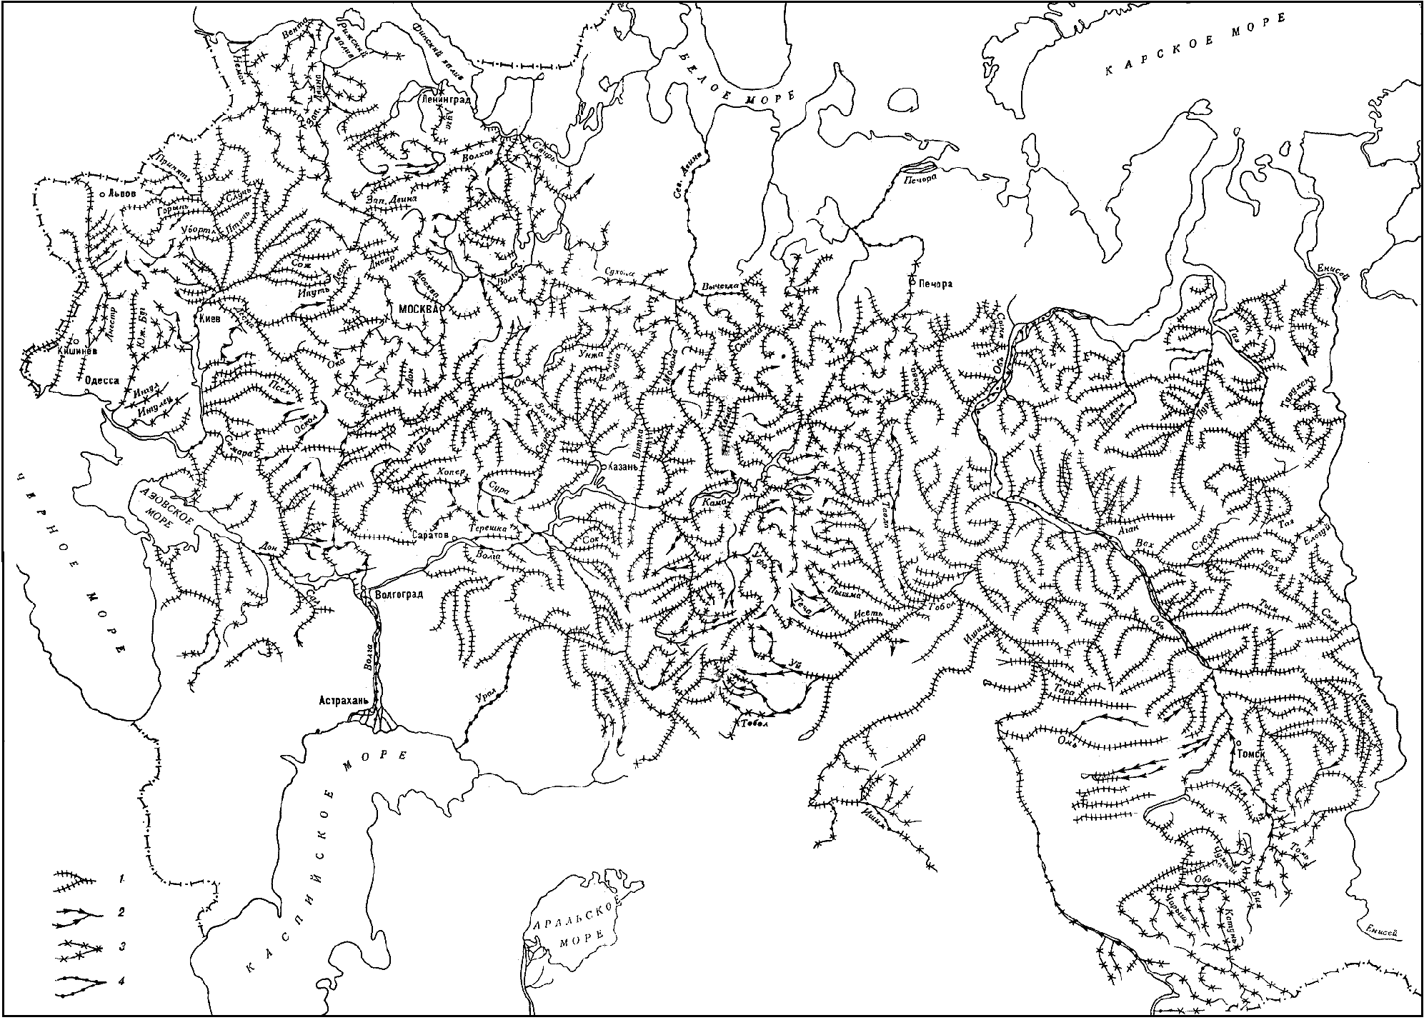

Рис.22. Схема распределения основных типов речных русел в Европейской территории СССР и Западной Сибири.

1 - свободное меандрирование; 2 - ограниченное меандрирование;
3 - немеандрирующее русло; 4 - разветвленное русло.
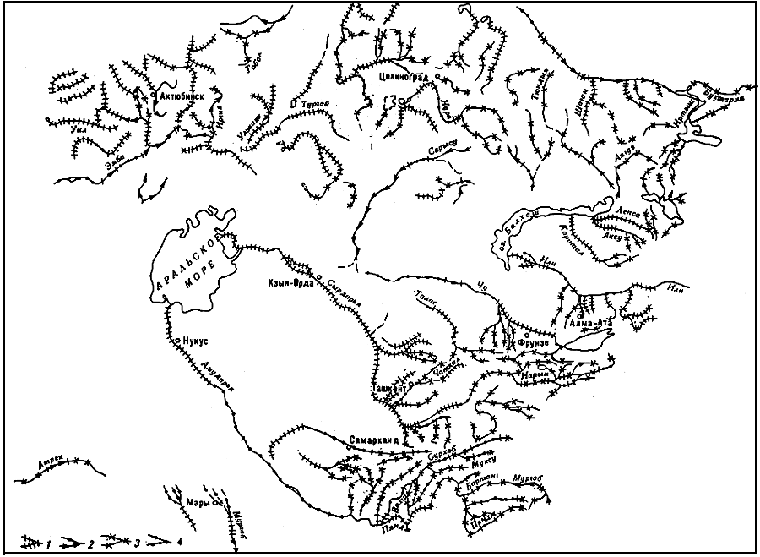

Рис.23. Схема распределения основных типов речных русел на территории
Средней Азии.

Усл. обозначения см. на рис.22.
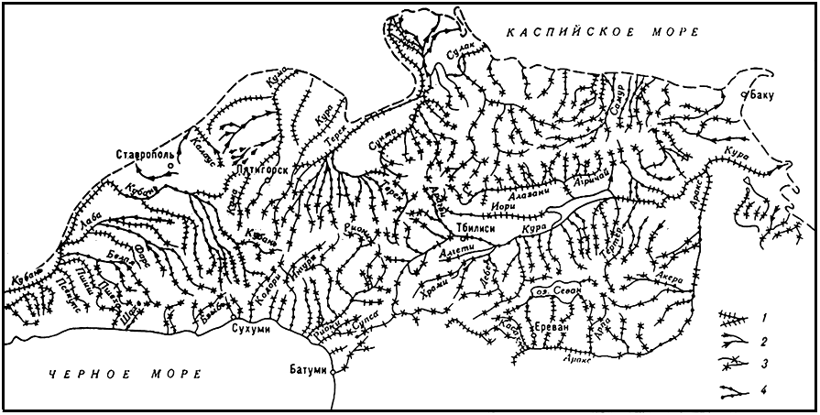

Рис.24. Схема распределения основных типов речных русел на территории Кавказа.
Усл. обозначения см. на рис.22.
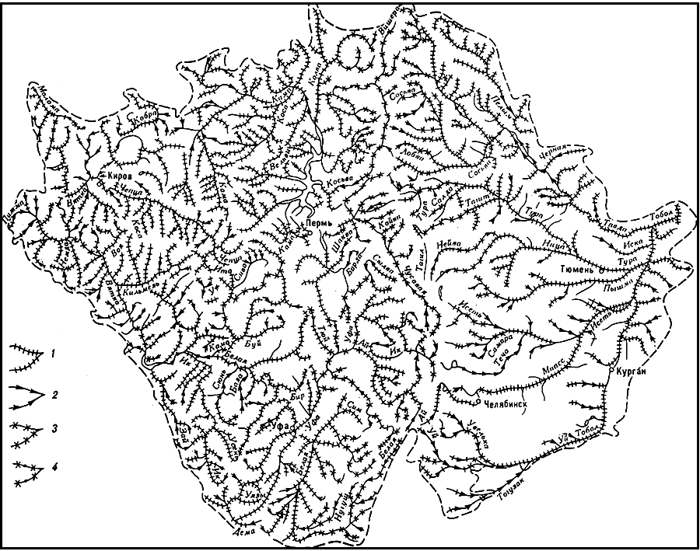

Рис.25. Схема распределения основных типов речных русел на территории Среднего Урала и Приуралья.

1 - свободное меандрирование; 2 - ограниченное меандрирование; 3 - немеандрирующее русло; 4 - русловая многорукавность.
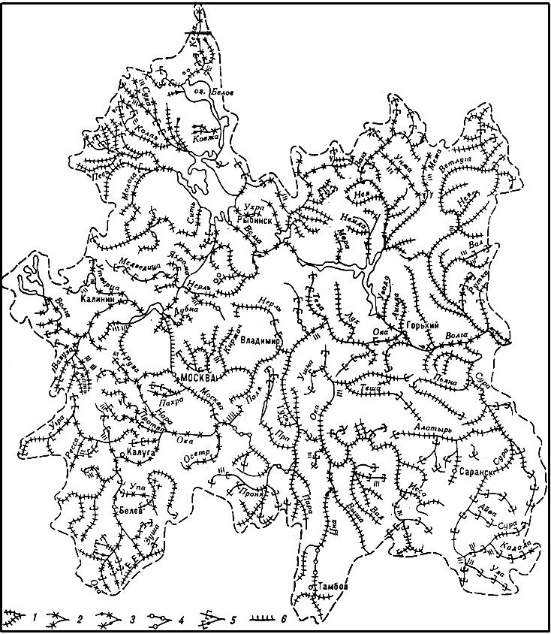

Рис.26. Схема распределения основных типов речных русел на территории
Верхне-Волжского района ETC.

1 - свободное меандрирование; 2 - незавершенное меандрирование: 3 - пойменная многорукавность; 4 - побочневое русло;
5 - осередковый тип (русловая многорукавность); 6 - каналы и канализированные русла.

ПРИЛОЖЕНИЕ 3
Рекомендуемое
ПРИМЕР ВЫБОРА СТВОРА С МИНИМАЛЬНЫМ ОБЪЕМОМ ПОДВОДНЫХ ЗЕМЛЯНЫХ РАБОТ

На основании совмещения поперечных профилей по плану русловой съемки участка реки выбрать створ перехода с минимальным объемом подводных земляных работ при следующих исходных данных: уровень воды 5%-ной обеспеченности - 18,7 м; средний рабочий уровень 10,1 м; наружный диаметр трубопровода с изоляционными и балластным покрытиями м; ориентировочные значения параметров подводной траншеи: ширина по дну м, коэффициент заложения откосов .

1. Строим совмещенные поперечные профили указанного участка реки в соответствии с указаниями п.9.3 настоящих Норм.
2. Определяем сезонную деформацию русла за счет переформирования донных гряд по формуле (27)
м.
3. Строим прогнозируемый профиль размыва русла (рис.27).

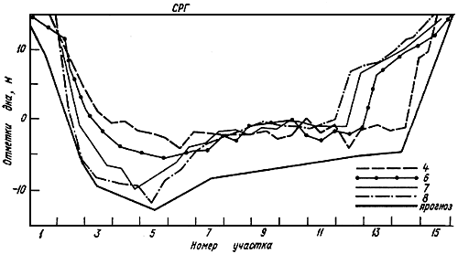

Рис.27. Прогнозируемый профиль размыва русла по совмещенным поперечникам.
4, 6-8 - совмещенные поперечные профили русла реки на участке русловой съемки.

4. Из всех совмещенных профилей выбираем створы 4, 6, 7 и 8, очертания которых наиболее близки к очертанию прогнозируемого профиля.
5. Определяем постоянную для всех профилей величину, зависящую от диаметра трубопровода и параметров траншеи:
м.
6. На всех указанных выше профилях ширину русла по среднему рабочему уровню разбиваем вертикалями на одинаковое число равных (исключая последний) участков. В данном примере профили разбиты на 14 участков по 100 м.
Для каждого профиля находим превышение отметок дна над линией прогнозируемого размыва на соответствующих вертикалях , а также значения и . Результаты суммируем (табл.21).

Таблица 21
 | Профиль 4 |  | Профиль 7 |  | Профиль 6 |  | Профиль 8
Но-  мер точки | м | м | м | м | м | м | м | м
1 | 10 | 158,76 | 7,3 | 96,04 | 7,3 | 96,04 | 10 | 156,25
2 | 10,5 | 169 | 4,7 | 51,84 | 8,4 | 118,81 | 0,8 | 6,25
3 | 10 | 158,76 | 3,7 | 38,44 | 7,8 | 106 | 2,3 | 31,36
4 | 10,2 | 161,3 | 2,4 | 24,01 | 7,5 | 100 | 2,7 | 27,04
5 | 9 | 132,25 | 4 | 42,25 | 6,4 | 79,21 | 3,1 | 31,36
6 | 7,6 | 102,01 | 5,7 | 67,24 | 5,2 | 59,29 | 4,5 | 49
7 | 5,9 | 70,56 | 6,5 | 81 | 5,8 | 68,89 | 5,3 | 60,84
8 | 5,2 | 59,29 | 5,4 | 62,41 | 6,8 | 86,49 | 6,4 | 79,21
9 | 4 | 42,25 | 5,8 | 68,89 | 6,8 | 86,49 | 6 | 72,25
10 | 6,5 | 81 | 5,6 | 65,61 | 4 | 42,25 | 5,1 | 57,76
11 | 5 | 56,25 | 4,6 | 50,41 | 3,9 | 40,96 | 5,6 | 65,61
12 | 3 | 30,25 | 11,5 | 196 | 3,7 | 38,44 | 11,9 | 207,36
13 | 2,4 | 24,01 | 12 | 210,25 | 11 | 182,25 | 12,1 | 213,16
14 | 7,8 | 106,09 | 9,5 | 144 | 8 | 110,25 | 9,7 | 148,84

Профиль 7, для которого указанная сумма имеет минимальное значение, является оптимальным.

ПРИЛОЖЕНИЕ 4
Рекомендуемое
ТАБЛИЦЫ ЗНАЧЕНИЙ НЕРАЗМЫВАЮЩИХ СКОРОСТЕЙ ПОТОКА
Таблица 22
Значения неразмывающей скорости потока для песка, м/с
Глубина потока м | Диаметр частиц мм
 | 0,1 | 0,2 | 0,3 | 0,4 | 0,5 | 0,6 | 0,7 | 0,8 | 0,9 | 1,0 | 2 | 4 | 6 | 8 | 10
0,5 | 0,37 | 0,38 | 0,39 | 0,40 | 0,40 | 0,41 | 0,41 | 0,42 | 0,42 | 0,43 | 0,48 | 0,54 | 0,60 | 0,64 | 0,68
1,0 | 0,43 | 0,44 | 0,44 | 0,45 | 0,46 | 0,47 | 0,47 | 0,48 | 0,49 | 0,49 | 0,55 | 0,63 | 0,69 | 0,74 | 0,78
1,5 | 0,46 | 0,47 | 0,48 | 0,49 | 0,50 | 0,51 | 0,51 | 0,52 | 0,53 | 0,54 | 0,59 | 0,68 | 0,75 | 0,80 | 0,85
2,0 | 0,49 | 0,50 | 0,51 | 0,52 | 0,53 | 0,54 | 0,54 | 0,55 | 0,56 | 0,57 | 0,63 | 0,72 | 0,80 | 0,85 | 0,90
2,5 | 0,51 | 0,52 | 0,54 | 0,54 | 0,55 | 0,56 | 0,57 | 0,58 | 0,59 | 0,60 | 0,66 | 0,75 | 0,83 | 0,89 | 0,94
3,0 | 0,53 | 0,54 | 0,56 | 0,56 | 0,57 | 0,58 | 0,59 | 0,60 | 0,61 | 0,62 | 0,68 | 0,78 | 0,86 | 0,92 | 0,98
3,5 | 0,55 | 0,56 | 0,57 | 0,58 | 0,59 | 0,60 | 0,61 | 0,62 | 0,63 | 0,64 | 0,70 | 0,80 | 0,89 | 0,95 | 1,01
4,0 | 0,56 | 0,58 | 0,59 | 0,60 | 0,61 | 0,62 | 0,62 | 0,63 | 0,64 | 0,65 | 0,71 | 0,82 | 0,91 | 0,98 | 1,04
4,5 | 0,58 | 0,59 | 0,60 | 0,61 | 0,62 | 0,63 | 0,64 | 0,65 | 0,66 | 0,67 | 0,72 | 0,84 | 0,93 | 1,00 | 1,06
5,0 | 0,59 | 0,60 | 0,62 | 0,62 | 0,63 | 0,64 | 0,65 | 0,66 | 0,67 | 0,68 | 0,76 | 0,86 | 0,96 | 1,02 | 1,08
6,0 | 0,61 | 0,62 | 0,64 | 0,65 | 0,66 | 0,67 | 0,68 | 0,69 | 0,70 | 0,71 | 0,78 | 0,89 | 0,99 | 1,06 | 1,12
7,0 | 0,63 | 0,64 | 0,66 | 0,67 | 0,68 | 0,69 | 0,70 | 0,71 | 0,72 | 0,73 | 0,81 | 0,92 | 1,02 | 1,10 | 1,16
8,0 | 0,65 | 0,66 | 0,68 | 0,69 | 0,70 | 0,71 | 0,72 | 0,73 | 0,74 | 0,75 | 0,83 | 0,95 | 1,05 | 1,12 | 1,19
9,0 | 0,66 | 0,68 | 0,69 | 0,70 | 0,71 | 0,72 | 0,73 | 0,74 | 0,76 | 0,77 | 0,85 | 0,97 | 1,08 | 1,14 | 1,22
10,0 | 0,68 | 0,69 | 0,71 | 0,72 | 0,73 | 0,74 | 0,75 | 0,76 | 0,77 | 0,78 | 0,87 | 0,99 | 1,10 | 1,18 | 1,25
11,0 | 0,69 | 0,71 | 0,72 | 0,73 | 0,74 | 0,75 | 0,77 | 0,78 | 0,79 | 0,80 | 0,88 | 1,02 | 1,12 | 1,20 | 1,27
12,0 | 0,70 | 0,72 | 0,73 | 0,74 | 0,76 | 0,77 | 0,78 | 0,79 | 0,80 | 0,81 | 0,90 | 1,03 | 1,14 | 1,22 | 1,29
13,0 | 0,72 | 0,73 | 0,74 | 0,76 | 0,77 | 0,78 | 0,79 | 0,80 | 0,81 | 0,82 | 0,91 | 1,05 | 1,16 | 1,24 | 1,31
14,0 | 0,73 | 0,74 | 0,75 | 0,77 | 0,78 | 0,79 | 0,80 | 0,81 | 0,82 | 0,84 | 0,93 | 1,07 | 1,18 | 1,26 | 1,34
15,0 | 0,74 | 0,75 | 0,76 | 0,78 | 0,79 | 0,80 | 0,82 | 0,83 | 0,84 | 0,85 | 0,94 | 1,08 | 1,19 | 1,28 | 1,36
16,0 | 0,74 | 0,76 | 0,77 | 0,79 | 0,80 | 0,81 | 0,82 | 0,84 | 0,85 | 0,86 | 0,95 | 1,10 | 1,20 | 1,29 | 1,37
17,0 | 0,75 | 0,77 | 0,78 | 0,80 | 0,81 | 0,82 | 0,83 | 0,84 | 0,86 | 0,87 | 0,96 | 1,11 | 1,22 | 1,30 | 1,38
18,0 | 0,76 | 0,78 | 0,79 | 0,80 | 0,82 | 0,83 | 0,84 | 0,85 | 0,86 | 0,88 | 0,97 | 1,12 | 1,23 | 1,32 | 1,40
19,0 | 0,77 | 0,78 | 0,80 | 0,81 | 0,83 | 0,84 | 0,85 | 0,86 | 0,88 | 0,89 | 0,98 | 1,13 | 1,24 | 1,34 | 1,42
20,0 | 0,78 | 0,80 | 0,81 | 0,82 | 0,84 | 0,85 | 0,86 | 0,87 | 0,88 | 0,90 | 1,00 | 1,14 | 1,26 | 1,35 | 1,43

ПРИЛОЖЕНИЕ 12
Обязательное
ОПРЕДЕЛЕНИЕ ХАРАКТЕРИСТИК РЕЖИМА УРОВНЯ ВОДЫ
Получение исходных данных

1. Характеристики режима уровня в водоеме на участке расположения перехода трубопровода следует определять по данным многолетних систематических наблюдений за уровнем на ближайшем к участку репрезентативном гидрологическом посту УГКС.
2. Репрезентативность гидрологического поста УГКС можно оценить путем сопоставления графиков суточного хода уровня на данном посту и на временном посту, оборудованном в районе перехода трубопровода на период гидрологических изысканий. Признаком репрезентативности является сходство указанных графиков. Если пост УГКС не репрезентативен, но имеется качественное сходство графиков, следует построить график связи соответственных уровней на обоих постах и по этому графику осуществить переход от значений уровня на посту УГКС к значениям уровня на временном посту.
3. Если створ перехода трубопровода расположен между двумя примерно равнозначными (в отношении репрезентативности и длительности наблюдений) гидрологическими постами, например в зоне выклинивания подпора на речном водохранилище, то значения уровня на участке расположения перехода допускается определять путем интерполяции соответственных значений уровня на указанных постах.
4. Для получения ежегодной информации об уровнях воды на озерных гидрологических постах УГКС и обобщенных многолетних характеристик режима уровня следует использовать справочные издания Государственного комитета СССР по гидрометеорологии и контролю природной среды.

Определение средних значений уровня

5. Средние суточные значения уровня определяют путем арифметического осреднения данных двухсрочных наблюдений или ежечасных значений уровня, снятых с ленты самописца, за сутки, средние месячные - путем осреднения средних суточных значений за месяц и средние годовые - путем осреднения средних месячных значений за год.
6. Средние месячные значения уровня в многолетнем разрезе определяют путем осреднения средних значений за один и тот же месяц всего ряда лет наблюдений. Среднее многолетнее значение уровня вычисляют путем осреднения средних месячных значений в многолетнем разрезе за все месяцы года.
7. По средним, а также максимальным и минимальным месячным значениям уровня за многолетний период следует построить график годового хода этих уровней, а по средним годовым значениям - график многолетнего хода уровня. На оба графика наносят горизонтальной линией средний многолетний уровень.
По средним суточным или средним месячным значениям уровня в многоводном, среднем по водности и маловодном годах следует построить графики годового хода уровня за указанные характерные годы.
8. Средние значения уровня за безледный период и периоды ледовых явлений (замерзание, ледостав, вскрытие) в отдельные годы определяют путем осреднения средних суточных значений за каждый из указанных периодов, а в многолетнем разрезе - путем осреднения полученных значений уровня по всему ряду лет наблюдений.
9. При определении средних многолетних значений уровня следует учитывать оптимальную точность их вычисления, равную точности измерений уровня (±1 см) на гидрологическом посту.
Среднюю квадратическую погрешность вычисления среднего многолетнего уровня оценивают по формуле
, (69)
где - среднее квадратическое отклонение средних годовых значений каждого -того года от среднего многолетнего значения уровня за ряд лет наблюдений, вычисленное по формуле
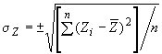. (70)
10. Если продолжительность ряда наблюдений на гидрологическом посту оказывается менее требуемой для вычисления среднего многолетнего значения уровня с заданной точностью , в соответствии с положениями п.9 настоящего обязательного приложения, то для определения указанного значения уровня следует использовать метод аналогий.

11. Метод аналогий предполагает наличие корреляционной связи между средними годовыми или месячными значениями уровня в пункте с коротким рядом лет наблюдений и в пункте с длинным рядом лет наблюдений.
Средний многолетний уровень в пункте за лет вычисляют в данном методе по формуле
, (71)
где - средний уровень в пункте за лет; и - средние уровни в пункте соответственно за и лет; и - средние квадратические отклонения членов многолетнего ряда средних годовых значений уровня от среднего многолетнего уровня за лет соответственно в пунктах и ; - коэффициент корреляции между средними годовыми значениями уровня в обоих пунктах, вычисляемый по формуле
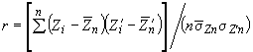, (72)
где и - средние годовые значения уровня каждого -го года из ряда лет наблюдений соответственно в пунктах и ; и - средние квадратические отклонения этих значений уровня от среднего многолетнего уровня за лет соответственно в пунктах и .
Величину в формуле (71) вычисляют по формуле
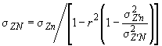, (73)
а другие значения среднего квадратического отклонения - , в формуле (72) и формуле (71) - по формуле (70).

Определение экстремальных значений уровня

12. Максимальный и минимальный уровни в каждом году многолетнего периода наблюдений выбирают из данных ежесуточных дискретных наблюдений за уровнем или из данных регистрации уровня самописцем, а максимальный и минимальный уровни за весь многолетний период выбирают из полученных рядов соответственно максимальных и минимальных уровней каждого года.
13. Средние многолетние значения экстремальных годовых уровней определяют путем осреднения отдельно максимальных и минимальных годовых значений за многолетний период наблюдений.
14. Максимальный и минимальный уровни за безледный период и периоды ледовых явлений (замерзание, ледостав, вскрытие) отдельных лет и в многолетнем разрезе следует определять по аналогии с требованиями п.12 настоящего обязательного приложения, а средние многолетние значения экстремумов в указанные фазы режима водоема - по аналогии с требованием п.13.
15. Наивысшие уровни различной обеспеченности (вероятности превышения) следует определять по эмпирической кривой обеспеченности максимальных годовых уровней, которую строят по многолетнему ряду максимумов. Обеспеченность (в процентах) членов ряда при построении кривой рекомендуется вычислять по формуле
, (74)
где - порядковый номер члена ранжированного (в порядке убывания значений) ряда максимальных годовых уровней; - число лет наблюдений (количество членов в ряду).

16. Наинизшие уровни различной обеспеченности (вероятности положения ниже заданной отметки) определяют по эмпирической кривой обеспеченности минимальных годовых уровней, построенной по многолетнему ряду минимумов, ранжированному в порядке убывания его членов. Обеспеченность членов ряда % при построении кривой рекомендуется вычислять по формуле
, (75)
где и соответствуют обозначениям в формуле (74).

17. Если продолжительность наблюдений за уровнем в заданном пункте недостаточна, экстремальные значения уровня , различной обеспеченности в этом пункте рекомендуется вычислять с использованием сведений по пункту-аналогу с длинным рядом наблюдений по формуле
, (76)
где - экстремальный уровень заданной обеспеченности, определяемый по эмпирической кривой обеспеченности годовых экстремальных уровней в пункте-аналоге ; и - средние многолетние значения годовых экстремумов соответственно в пунктах и .
Величина определяется осреднением многолетнего ряда годовых экстремумов в пункте . Для нахождения нужно сделать выборку 10-15 наибольших (или наименьших) значений месячных экстремумов за период наблюдений в пункте и такую же выборку за тот же период в пункте . Оба ряда полученных значений следует ранжировать в порядке убывания; затем нужно построить график связи между значениями экстремумов с одинаковыми порядковыми номерами в обоих рядах и по значению в пункте снять с графика искомое значение в
пункте .

18. Наивысший уровень проточного водоема при отсутствии наблюдений за уровнем рекомендуется определять по кривой расходов в истоке согласно СНиП 2.01.14-83 "Определение расчетных гидрологических характеристик".

19. Наивысший уровень бессточного водоема при отсутствии наблюдений за уровнем рекомендуется определять по кривой зависимости объемов данного водоема от отметки уровня. Расчетный уровень при этом принимают соответствующим расчетному объему притока в водоем за период половодья, вычисляемому согласно СНиП 2.01.14-83.
20. Значение наивысшего уровня, полученное расчетным путем при отсутствии наблюдений за уровнем, необходимо откорректировать путем введения поправки (со знаком плюс) на ветровой нагон. Высоту нагона м рекомендуется вычислять по формуле
, (77)
где - скорость ветра малой повторяемости на высоте 10 м над водной поверхностью, определяемая по требованиям обязательного приложения 13 м/с; - расстояние от расчетной точки в створе перехода до нормали к направлению ветра, проходящей через центр тяжести водоема, м; - ускорение свободного падения, м/с; - средняя глубина водоема на участке протяженностью , м.
Расчет следует выполнять для двух точек, расположенных у противоположных берегов водоема в створе трубопровода. В качестве поправки в каждой точке необходимо принимать наибольшее значение из рассчитанных при различных направлениях ветра
.
21. Обеспеченность экстремальных уровней при проектировании перехода необходимо задавать в соответствии со СНиП 2.06.04-82 "Нагрузки и воздействия на гидротехнические сооружения".

Определение колебаний уровня и расчетных уровней малой повторяемости

22. Годовую величину колебаний уровня определяют как разность между максимальным и минимальным уровнями в году, а многолетнее значение колебаний - как разность между максимальным и минимальным годовыми уровнями за весь многолетний период наблюдений.
Среднюю годовую величину колебаний уровня находят путем осреднения годовых величин колебаний за многолетний период наблюдений.
23. Среднюю годовую величину колебаний уровня см при отсутствии данных наблюдений рекомендуется рассчитывать по формуле
, (78)
где - параметр, определяемый по данным наблюдений за уровнем на смежных морфологически однородных водоемах, для которых и известны (равен 20 для Северо-Запада ETC и 32 для северных и центральных областей ETC); - коэффициент, равный отношению площади бассейна водного питания водоема к площади зеркала водоема.
Применение формулы (78) ограничено значениями . Формула неприменима для водоемов с аномальным и искаженным естественным режимом уровня.
24. Годовую величину колебаний уровня расчетной обеспеченности при отсутствии данных наблюдений следует определять по теоретической кривой обеспеченности, которая строится по значениям коэффициента асимметрии и коэффициента вариации , равного коэффициенту вариации годовых величин колебаний уровня изученных водоемов данного региона.

25. Годовые величины колебаний уровня различной обеспеченности при наличии многолетних наблюдений необходимо определять по эмпирической кривой обеспеченности.
Многолетнюю величину колебаний уровня заданной обеспеченности определяют по эмпирическим кривым обеспеченности годовых экстремальных уровней как разность между максимальным и минимальным значениями уровня, имеющими одинаковую обеспеченность, равную заданной.
26. Величины колебаний уровня в безледный период и периоды ледовых явлений необходимо определять, в соответствии с требованиями п.22 и 25 настоящего обязательного приложения, путем выборки данных наблюдений не за весь год, а за указанные периоды или фазы режима водоема.
27. Кратковременные колебания уровня (продолжительностью от нескольких часов до нескольких суток), вызываемые ветровыми сгонами-нагонами, сейшами и попусками ГЭС (на речных водохранилищах), определяют по записям уровня самописцем или по данным учащенных наблюдений на гидрологическом посту.
При отсутствии наблюдений величины сгона и нагона рекомендуется вычислять по формуле (77), величину сейшевых колебаний уровня допускается принимать приближенно равной величине сгонно-нагонных колебаний, а величину колебаний м, вызванных попуском ГЭС, вычислять приближенно по формуле
, (79)
где - изменение расхода за время попуска, м/с; - ширина и - средняя глубина водохранилища на участке расположения перехода, м; - ускорение свободного падения, м/с.
Формулу (79) целесообразно применять для руслового приплотинного участка протяженностью несколько десятков километров, а также для руслового участка в зоне выклинивания подпора, если водохранилище входит в каскад и ограничено гидроузлом в верхнем, (входном) створе, через который осуществляются попуски.
28. Средний суточный уровень малой повторяемости - 1 раз в лет - необходимо рассчитывать по многолетней эмпирической кривой обеспеченности средних суточных уровней в соответствии со значениями обеспеченности % (табл.29) при анализе режима уровня за весь год, а для безледного периода и периодов ледовых явлений (замерзание, ледостав, вскрытие) значения обеспеченности (табл.29) следует умножить на частное от деления продолжительности года на продолжительность соответствующего периода (в сутках).
Таблица 29
Годы | 1 | 5 | 10 | 20 | 50 | 100
% | 0,27384 | 0,05477 | 0,02738 | 0,01369 | 0,00548 | 0,00274

29. Значения среднего годового, среднего месячного уровней и средних уровней за безледоставный период и периоды ледовых явлений повторяемостью 1 раз в лет (вероятностью превышения () 100%) следует определять по многолетним эмпирическим кривым обеспеченности названных уровней в соответствии с заданным значением обеспеченности (вероятности превышения).

30. Для построения надежных многолетних кривых обеспеченности уровней, указанных в п.29 настоящего обязательного приложения, для гидрологического поста - с коротким рядом наблюдений пользуются следующим приемом.
Выбирают ближайший к рассматриваемому посту и участку расположения перехода трубопровода пункт-аналог с длинным рядом наблюдений и строят многолетнюю за лет кривую обеспеченности уровней в пункте , затем - кривые обеспеченности за период лет синхронных наблюдений в обоих пунктах и график связи значений уровня, соответствующих одинаковой обеспеченности на обеих кривых. По графику связи осуществляют переход от ординат (значений уровня) многолетней кривой обеспеченности уровней в пункте-аналоге к ординатам искомой многолетней кривой обеспеченности в заданном пункт
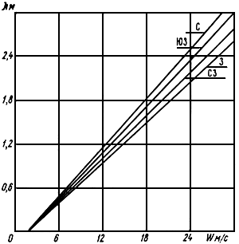

Рис.47. Зависимости высот волн от скорости ветра разных направлений.

Высоты волн вычислены в соответствии с требованиями СНиП 2.06.04-82. Обеспеченности высот волн вычислены по данным о повторяемости скорости ветра для приведенных в табл.38 интервалов. Для скоростей ветра, разграничивающих эти интервалы, по зависимости получены соответствующие высоты волн , а затем определены их обеспеченности . Такой расчет приведен в табл.39.

Таблица 39
Румб | Скорость ветра м/с | Повторяемость ветра % | Высота волны м | Обеспеченность высоты волны, %
 |  |  |  | 13,35 | 1,1255
С | 0-1 | 3,21
 |  |  | 0 | 10,15 | 1,0065
 | 2-5 | 7,51
 |  |  | 0,40 | 2,64 | 0,422
 | 6-9 | 2,26
 |  |  | 0,86 | 0,38
 | 10-13 | 0,33
 |  |  | 1,31 | 0,05
 | 14-20 | 0,05
 |  |  |  | 14,28 | 1,1547
СЗ | 0-1 | 2,77
 |  |  | 0 | 11,51 | 1,0611
 | 2-5 | 7,86
 |  |  | 0,34 | 3,65 | 0,5623
 | 6-9 | 3,16
 |  |  | 0,71 | 0,49
 | 10-13 | 0,46
 |  |  | 1,09 | 0,03
 | 14-20 | 0,03
 |  |  |  | 16,39 | 1,2146
З | 0-1 | 2,84
 |  |  | 0 | 13,55 | 1,1319
 | 2-5 | 8,57
 |  |  | 0,34 | 4,98 | 0,6972
 | 6-9 | 4,10
 |  |  | 0,71 | 0,88
 | 10-13 | 0,74
 |  |  | 1,03 | 0,14
 | 14-20 | 0,14
 |  |  |  | 20,38 | 1,3092
ЮЗ | 0-1 | 2,99
 |  |  | 0 | 17,39 | 1,2403
 | 2-5 | 8,96
 |  |  | 0,37 | 8,43 | 0,9258
 | 6-9 | 5,83
 |  |  | 0,80 | 2,60 | 0,4150
 | 10-13 | 2,13
 |  |  | 1,23 | 0,47
 | 14-20 | 0,46
 |  |  | 1,97 | 0,07
 | 21-24 | 0,01

Примечание. Цифры третьей графы соответствуют интервалам скоростей ветра второй графы. Цифры следующих граф соответствуют промежуточным значениям интервалов второй графы.

Полученные характеристики волнения оказываются отнесенными к интервалам высот волн , различным как и пределах одного румба, так и для разных румбов. Дальнейшие расчеты требуют получения повторяемостей высот волн приведенных к достаточно малому интервалу высот волн , единому для всех румбов.
В рассматриваемом примере этот интервал принят равным 0,20 м. Соответствующие обеспеченности получаются интерполяцией (она может быть и графической) между опорными значениями этой величины (табл.39), которая приобретает большую определенность, если оперировать не непосредственно с обеспеченностями , а с логарифмами обеспеченностей . Результат такой интерполяции и последующий переход от обеспеченности к повторяемости , отнесенным к постоянным интервалам м, приведены в табл.40, причем повторяемости для высот волн, превышающих по размерам волны, приведенные в табл.39, получены линейной экстраполяцией.
Энергия волн. Определение расчетной высоты волн. Расчет среднегодовой мощности волн на подходе к береговой отмели, выполненный в относительном выражении и по формуле (48), сведен в табл.41. Повторяемость высот волн взята из табл.40. По материалам табл.41 построены графики зависимости и от высоты волны (см. рис.15) и с последнего графика снята расчетная высота волны, равная м.
Таблица 40
м | С |  |  | CЗ |  |  | З |  |  | ЮЗ
 |  |  | % |  |  | % |  |  | % |  |  | %
0 | 1,0065 | 10,15 |  | 1,0611 | 11,51 |  | 1,1319 | 13,55 |  | 1,2403 | 17,39
 |  |  | 4,97 |  |  | 5,65 |  |  | 6,03 |  |  | 5,64
0,20 | 0,714 | 5,18 |  | 0,768 | 5,86 |  | 0,8761 | 7,52 |  | 1,0703 | 11,75
 |  |  | 2,54 |  |  | 3,23 |  |  | 3,76 |  |  | 3,99
0,40 | 0,422 | 2,64 |  | 0,420 | 2,63 |  | 0,5749 | 3,76 |  | 0,8902 | 7,76
 |  |  | 1,50 |  |  | 1,74 |  |  | 2,29 |  |  | 3,26
0,60 | 0,056 | 1,14 |  |  | 0,89 |  | 0,1679 | 1,47 |  | 0,6526 | 4,50
 |  |  | 0,65 |  |  | 0,64 |  |  | 0,35 |  |  | 1,90
0,80 |  | 0,49 |  |  | 0,25 |  |  | 0,52 |  | 0,4151 | 2,60
 |  |  | 0,29 |  |  | 0,19 |  |  | 0,95 |  |  | 1,43
1,00 |  | 0,202 |  |  | 0,058 |  |  | 0,17 |  | 0,0695 | 1,17
 |  |  | 0,12 |  |  | 0,045 |  |  | 0,12 |  |  | 0,64
1,20 |  | 0,082 |  | 2,126 | 0,013 |  |  | 0,053 |  |  | 0,53
 |  |  | 0,05 |  |  | 0,010 |  |  | 0,036 |  |  | 0,34
1,40 |  | 0,033 |  |  | 0,003 |  |  | 0,017 |  |  | 0,194
 |  |  | 0,02 |  |  | 0,002 |  |  | 0,012 |  |  | 0,126
1,60 |  | 0,013 |  |  | 0,001 |  |  | 0,005 |  |  | 0,068
 |  |  | 0,01 |  |  |  |  |  | 0,003 |  |  | 0,043
1,80 |  | 0,0055 |  |  |  |  |  | 0,002 |  |  | 0,025
 |  |  | 0,003 |  |  |  |  |  |  |  |  | 0,016
2,00 |  | 0,0022 |  |  |  |  |  |  |  |  | 0,009
 |  |  | 0,001 |  |  |  |  |  |  |  |  | 0,006
2,20 |  | 0,0009 |  |  |  |  |  |  |  |  | 0,003
 |  |  |  |  |  |  |  |  |  |  |  | 0,002
2,40 |  |  |  |  |  |  |  |  |  |  | 0,001
Таблица 41
 |  | С |  | СЗ |  | З |  | ЮЗ
м |  | % |  | % |  | % |  | % |  | 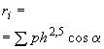 | 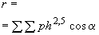
0,10 | 0,0032 | 4,97 | 0,0061 | 5,65 | 0,0167 | 6,03 | 0,0178 | 5,64 | 0,0069 | 0,047 | 0,047
0,30 | 0,0493 | 2,54 | 0,0479 | 3,23 | 0,1471 | 3,76 | 0,1713 | 3,99 | 0,0753 | 0,442 | 0,489
0,50 | 0,1768 | 1,50 | 0,1015 | 1,74 | 0,2842 | 2,29 | 0,3741 | 3,26 | 0,2206 | 0,980 | 1,469
0,70 | 0,4100 | 0,65 | 0,1020 | 0,64 | 0,2424 | 0,95 | 0,3599 | 1,90 | 0,2981 | 1,002 | 2,471
0,90 | 0,7684 | 0,29 | 0,0853 | 0,19 | 0,1349 | 0,35 | 0,2485 | 1,43 | 0,4205 | 0,889 | 3,360
1,10 | 1,2690 | 0,12 | 0,0583 | 0,045 | 0,0528 | 0,12 | 0,1407 | 0,64 | 0,3108 | 0,563 | 3,923
1,30 | 1,9269 | 0,05 | 0,0369 | 0,010 | 0,0178 | 0,036 | 0,0641 | 0,34 | 0,2507 | 0,370 | 4,293
1,50 | 2,7557 | 0,02 | 0,0211 | 0,002 | 0,0051 | 0,012 | 0,0305 | 0,126 | 0,1329 | 0,190 | 4,483
1,70 | 3,7681 | 0,01 | 0,0144 | - | - | 0,003 | 0,0104 | 0,043 | 0,0620 | 0,087 | 4,570
1,90 | 4,9760 | 0,003 | 0,0057 | - | - | - | - | 0,016 | 0,0305 | 0,036 | 4,606
2,10 | 6,3907 | 0,001 | 0,0024 | - | - | - | - | 0,006 | 0,0147 | 0,017 | 4,623
2,30 | 8,0227 | - | - | - | - | - | - | 0,002 | 0,0061 | 0,006 | 4,629
2. Расчет переформирования берегового уступа

Расчет предельного смещения береговой линии. Первоначальный профиль берега представлен на рис.48. Исходя из заданного фракционного состава пород, слагающих размываемый береговой склон, приняты следующие крупности частиц, которые определяют уклоны пляжа и отмели: мм и мм. Приведенным крупностям фракций, согласно табл.10, соответствуют уклоны и . Коэффициент при этом приобретает следующее значение (формула (52)):
.

Коэффициент аккумуляции принят равным 0,7.

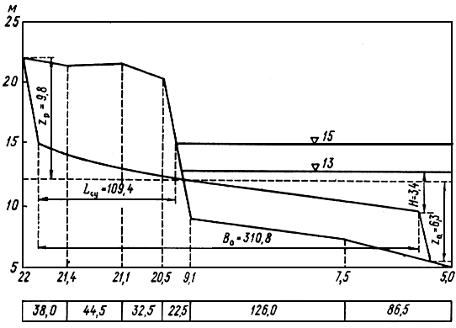

Рис.48. Пример графического совмещения начального профиля берегового склона и расчетного профиля
устойчивой береговой отмели.

В соответствии с рис.15, высота расчетной волны принята равной 1,8 м. Этой волне при принятой крупности фракций отмели соответствует глубина размывающего действия м. Сработка уровня воды в водохранилище принимается равной 2 м. При этом глубина на внешнем крае отмели оказывается м.
Уравнение линии криволинейной части отмели в соответствии с формулой (49) приобретает следующее частное выражение:
.

Расчет профиля отмели по этой формуле до глубины размывающего действия расчетной волны, соответствующей , приведен в табл.42 (графы 1-5).
Ширина криволинейного участка профиля отмели в соответствии с формулой (50) равна
м.
Таблица 42
м | 14,28 |  | 9,29 | , м | 0,25 | 0,50 | 0,75
1 | 2 | 3 | 4 | 5 | 6 | 7 | 8
0, | 7,14 | 0,25 | 2,32 | 9,46 | 2,36 | 4,73 | 7,09
1,0 | 14,28 | 1,00 | 9,29 | 23,57 | 5,89 | 11,78 | 17,68
1,5 | 21,42 | 2,25 | 20,90 | 42,32 | 10,58 | 21,16 | 31,74
2,0 | 28,56 | 4,00 | 37,16 | 65,72 | 16,43 | 32,86 | 49,29
2,5 | 35,70 | 6,25 | 58,06 | 93,76 | 23,44 | 46,88 | 70,32
3,0 | 42,84 | 9,00 | 83,61 | 126,45 | 31,61 | 63,22 | 94,84
3,4 | 48,55 | 11,56 | 107,39 | 155,94 | 38,98 | 77,97 | 116,95

Ширина прямолинейного участка профиля отмели (между вертикалями с глубинами м и м) в соответствии с формулой (51) равна
м.

Полная ширина отмели равна
м.

Путем графического совмещения начального профиля берегового склона и расчетного профиля устойчивой береговой отмели с включением подводного и надводного береговых склонов, принятых равными соответственно 0,5 и 1,0 (см. рис.14), получены в первом приближении следующие характеристики: объем разрушения м, объем аккумуляции м, смещение береговой линии м. Полученным значениям и соответствует коэффициент аккумуляции вместо требуемого 0,7. Для того чтобы выполнить это условие, вводится поправка , вычисляемая по формуле
.

Здесь - в контуре разрушения - превышение наивысшей точки контура над наинизшей; - то же, отнесенное к контуру аккумуляции .
В рассматриваемом примере м, м (см. рис.48),
м.

Исправленное значение конечного смещения береговой линии оказалось равным 111,0-1,65=109,4 м.
Уточненные объемы разрушения и аккумуляции представляются в виде
;
и равны соответственно
м; м;
а их отношение равно принятому коэффициенту аккумуляции
.

Результаты совмещения профиля начального берегового уступа и профиля отмели показаны на рис.48.

Таблица 43
Расчет энергии волн
 |  | Ширина береговой отмели м
м |  | 10 | 20 | 40 | 60 | 80 | 100 | 120 | 140 | 160 | 180 | 200 | 220 | 240
0,10 | 0,047 | 0,020 | - | - | - | - | - | - | - | - | - | - | - | -
0,30 | 0,442 | 0,357 | 0,271 | 0,101 | - | - | - | - | - | - | - | - | - | -
0,50 | 0,980 | 0,866 | 0,753 | 0,526 | 0,299 | 0,072 | - | - | - | - | - | - | - | -
0,70 | 1,002 | 0,919 | 0,836 | 0,670 | 0,505 | 0,339 | 0,173 | 0,007 | - | - | - | - | - | -
0,90 | 0,889 | 0,832 | 0,775 | 0,660 | 0,546 | 0,432 | 0,317 | 0,203 | 0,088 | - | - | - | - | -
1,10 | 0,563 | 0,533 | 0,504 | 0,444 | 0,385 | 0,326 | 0,267 | 0,207 | 0,148 | 0,189 | 0,030 | - | - | -
1,30 | 0,370 | 0,285 | 0,285 | 0,304 | 0,271 | 0,238 | 0,205 | 0,172 | 0,139 | 0,106 | 0,073 | 0,040 | 0,007 | -
1,50 | 0,190 | 0,183 | 0,175 | 0,161 | 0,146 | 0,131 | 0,117 | 0,102 | 0,087 | 0,073 | 0,058 | 0,043 | 0,029 | 0,014
1,70 | 0,087 | 0,084 | 0,081 | 0,051 | 0,069 | 0,063 | 0,057 | 0,051 | 0,046 | 0,040 | 0,034 | 0,028 | 0,022 | 0,016
1,90 | 0,036 | 0,035 | 0,034 | 0,032 | 0,028 | 0,027 | 0,025 | 0,023 | 0,021 | 0,018 | 0,016 | 0,014 | 0,012 | 0,010
2,10 | 0,017 | 0,016 | 0,016 | 0,015 | 0,014 | 0,013 | 0,012 | 0,011 | 0,010 | 0,009 | 0,009 | 0,008 | 0,007 | 0,006
2,30 | 0,006 | 0,006 | 0,006 | 0,005 | 0,005 | 0,005 | 0,004 | 0,004 | 0,004 | 0,004 | 0,003 | 0,003 | 0,003 | 0,002
 | 4,629 | 4,136 | 3,735 | 2,970 | 2,270 | 1,646 | 1,178 | 0,781 | 0,543 | 0,339 | 0,223 | 0,136 | 0,079 | 0,047

При м и м предельное смещение береговой линии будет равно 109,4 м;
Расчет развития процесса береговых деформаций во времени. Расчет развития процесса во времени сводится к установлению зависимости величины смещения береговой линии и ширины отмели от времени на основании формул (54), (55), (56). Результаты вычислений приведены в табл.45.
В табл.43 дается расчет энергии волн. В двух первых графах приведены в относительном выражении значения мощности для волн , взятые из табл.41. В последующих графах мощности волн, подходящая к береговой отмели, пересчитана на мощность , учитывающую потери волновой энергии на береговой отмели при различной ее ширине . Для этого вся предельная ширина отмели разбита на ряд равных, достаточно малых интервалов . Исключение составляет первый интервал, выражающий ширину отмели, образовавшейся при первоначальном затоплении берегового склона. В рассматриваемом примере эта отмель располагается в границах от отметки 15,0 м, соответствующей расчетному уровню воды, до отметки 9,6 м, соответствующей глубине размывающего действия расчетной волны. При крутизне первоначального склона около 45° первый интервал оказался равным 10 м. Остальные интервалы приняты равными 20 м.
Потери волновой энергии определены исходя из предположения, что они пропорциональны ширине отмели , причем каждой высоте подходящей к отмели волны соответствует своя предельная ширина , при достижении которой энергия этой волны рассеивается полностью. Предполагается, что . Исходя из этих положений получена формула , по которой рассчитано относительное выражение мощности волны , непосредственно расходуемой на разрушение берега при ширине отмели . Суммарная мощность всего диапазона высот волн вычислена по формуле (56). Эта суммарная мощность для последовательного ряда значений приведена в последней строке табл.43.
В табл.44 приведен расчет времени, в течение которого формирующаяся береговая отмель достигнет ширины и береговая линия сместится на величину .

Таблица 44
м |  | м | м |  |  | год | год
10 | 4,136 | 0 | 0 |  |  |  | 0
 |  |  |  | 40 | 3,935 | 0,199
20 | 3,735 | 5,5 | 40 |  |  |  | 0,20
 |  |  |  | 38 | 3,353 | 0,222
40 | 2,970 | 11,5 | 78 |  |  |  | 0,42
 |  |  |  | 46 | 2,260 | 0,344
60 | 2,270 | 17,5 | 124 |  |  |  | 0,76
 |  |  |  | 44 | 1,958 | 0,440
80 | 1,646 | 23,5 | 168 |  |  |  | 1,20
 |  |  |  | 52 | 1,412 | 0,722
100 | 1,178 | 29,5 | 220 |  |  |  | 1,93
 |  |  |  | 50 | 0,980 | 1,000
120 | 0,781 | 36,0 | 270 |  |  |  | 2,93
 |  |  |  | 55 | 0,662 | 1,628
140 | 0,543 | 42,8 | 325 |  |  |  | 4,55
 |  |  |  | 51 | 0,441 | 2,267
160 | 0,339 | 49,5 | 376 |  |  |  | 6,82
 |  |  |  | 66 | 0,281 | 4,693
180 | 0,223 | 56,3 | 442 |  |  |  | 11,42
 |  |  |  | 64 | 0,179 | 7,008
200 | 0,136 | 63,3 | 506 |  |  |  | 18,43
 |  |  |  | 68 | 0,107 | 12,456
220 | 0,079 | 70,2 | 574 |  |  |  | 30,89
 |  |  |  | 71 | 0,063 | 22,083
240 | 0,047 | 77,2 | 645 |  |  |  | 52,98

Значения и перенесены из табл.43. Соответствующие значения (в метрах) и взяты с графика (рис.49). Этот график зависимости и от построен по данным, полученным в результате наложения промежуточных значений полной ширины отмели (0,25, 0,50, 0,75) на первоначальный профиль берега с соблюдением коэффициента аккумуляции (табл.45).

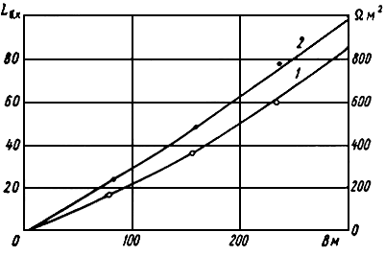

Рис.49. Зависимости объемов разрушений (1) и смещений береговой линии
м (2) от ширины отмели В.
Таблица 45
 | м | м | м
0,25 | 77,7 | 155,4 | 24,0
0,50 | 155,4 | 380,1 | 48,8
0,75 | 233,1 | 600,3 | 77,0
1,00 | 310,8 | 894,7 | 109,4

Координаты криволинейной части профиля береговой отмели для вышеприведенных стадий ее развития приведены в табл.42 (графы 6-8). Результаты наложения этих профилей на начальный профиль берега показаны на рис.50.

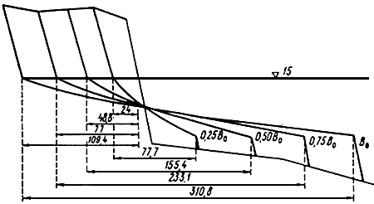

Рис.50. Пример графического наложения промежуточных значений полной ширины отмели (0,25, 0,50, 0,75) на первоначальный профиль берега.

В табл.44 приведены приращения объема разрушения и соответствующие средние значения . Время вычислено по формуле (54), в которой и сопротивляемость породы волновому воздействию принята равной т/м . В рассматриваемом примере сут, или 5136 ч. Следовательно, , а приращение времени
.

Суммарное значение приведено в последней графе табл.44. По данным табл.44 строится график зависимости и от (рис.51). По этому графику могут быть получены значения смещения береговой линии и ширины береговой отмели на любой интересующий потребителей срок. В частности, на 30-летний срок эксплуатации перехода трубопровода смещение береговой линии м, а ширина береговой отмели м.

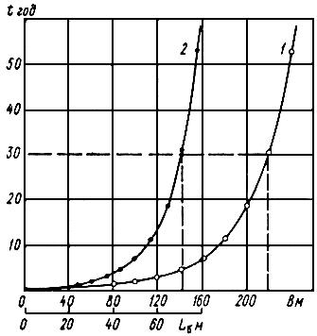

Рис.51. Изменение ширины отмели (1) и смещения береговой линии
(2) во времени .

ПРИЛОЖЕНИЕ 20
Рекомендуемое
ПРИМЕР РАСЧЕТА КОЛИЧЕСТВА ВЗВЕШЕННЫХ И ДОННЫХ НАНОСОВ, ПЕРЕМЕЩАЕМЫХ ВДОЛЬБЕРЕГОВЫМ ТЕЧЕНИЕМ ЧЕРЕЗ СТВОР БЕРЕГОВОЙ ОТМЕЛИ ВОЛНАМИ ОДНОГО НАПРАВЛЕНИЯ В ТЕЧЕНИЕ ЗАДАННОГО СРОКА
(ОДИН МЕСЯЦ)

1. Скорость и повторяемость ветра различных градаций (табл.46) в течение заданного срока (в данном примере один месяц) взяты из Справочника по климату СССР (вып.III, ветер) по ближайшему репрезентативному для участка водоема пункту наблюдений.
2. Продолжительность действия ветра каждой градации скорости (графа 3 в табл.46) вычислена путем умножения данных графы 2 на продолжительность заданного периода в часах за вычетом штилевого периода (30 сут х 24 ч - 60 ч = 720-60 = 660 ч).

Таблица 46
Скорость ветра м/с | Повторяемость ветров различной скорости  % | Продолжи-  тельность действия ветров ч | Высота волны  , м | Средняя скорость течения м/с | Площадь живого сечения м
1 | 2 | 3 | 4 | 5 | 6
2,5-5,0 | 3,36 | 222 | 0,22 | 0,08 | 13
5,0-7,5 | 1,91 | 126 | 0,45 | 0,17 | 17
7,5-10,0 | 0,34 | 22 | 0,65 | 0,25 | 24
10,0-12,5 | 0,09 | 6 | 0,82 | 0,32 | 30
12,5-15,0 | 0,06 | 4 | 0,98 | 0,38 | 36
15,0-17,5 | 0,01 | 0,7 | 1,14 | 0,44 | 40

Средняя мутность на отмели кг/м | Расход взвешенных наносов кг/с | Расход донных наносов кг/с | кгс/c | Общее количество наносов т
7 | 8 | 9 | 10 | 11
0,080 | 0,083 | - | 0,083 | 66,33
0,194 | 0,560 | 0,280 | 0,840 | 381,02
0,267 | 1,602 | 0,384 | 1,986 | 157,29
0,326 | 3,130 | 0,376 | 3,506 | 75,73
0,340 | 4,651 | 0,372 | 5,023 | 72,33
0,440 | 7,744 | 0,310 | 8,044 | 20,27

3. Высоты волн для средней скорости ветра каждой градации вычислены согласно требованиям СНиП 2.06.04-82 с использованием крупномасштабной (1:50000) карты водоема в изобатах.
4. Площадь живого сечения по створу береговой отмели, имеющей уклон 0,02-0,03, принимается равной произведению ширины зоны разрушения волн на среднюю глубину в пределах между урезом и линией начала разрушения волн, где глубина равна .
5. Средняя скорость вдольберегового сечения (графа 5) вычисляется по формуле (101) с учетом коэффициента 0,83 и ширины береговой отмели до 100 м, независимо от высоты волн.

6. Средняя мутность воды в пределах зоны разрушения волн каждого диапазона вычисляется по формуле (57), а входящая в эту формулу величина рассчитывается по формуле (58) с учетом характеристик донного грунта, представленных в табл.47.
Гидравлическая крупность донных грунтов определяется по табл.13, на основании фракционного состава.

7. Расход взвешенных наносов определяется по формуле (63) как произведение данных граф 5-7 в табл.46.

8. Расход донных наносов определяется по табл.16 из соотношения расходов донных и взвешенных наносов при заданных значениях высот волн.

9. Полный расход наносов определяется как сумма расходов взвешенных и донных наносов:
.
Таблица 47
мм | мм | м/с | %
0,1-0,05 | 0,075 | 0,0032 | 12,8 | 0,00041
0,05-0,01 | 0,03 | 0,00062 | 6,5 | 0,00004
 |  |  |  | 0,00045
_________________
* При вычислении значение берется в долях единицы, т.е. 0,128 и 0,065 соответственно.

10. Количество наносов, перемещаемых волнами каждого диапазона высоты (графа 11), принимается равным произведению суммы расходов взвешенных и донных наносов на продолжительность действия ветра (графа 3) соответствующей градации скорости, выраженную в секундах.

11. Количество наносов, перемещаемых в результате действия ветров всех градаций скорости данного направления за расчетный период, определяется путем суммирования всех значений графы 11 в табл.46.
12. Аналогичным способом определяется перемещение наносов для каждого направления действия ветра со стороны водоема (исходя из 8 или 16 румбов). Затем суммированием определяется количество наносов, перемещаемых слева и справа от нормали к линии берега, а также величина и направление результирующего перемещения наносов.

ПРИЛОЖЕНИЕ 21
Рекомендуемое
ПРИМЕР РАСЧЕТА ЗАНОСИМОСТИ ТРАНШЕИ НА БЕРЕГОВОЙ ОТМЕЛИ

На береговой отмели, имеющей ширину =100 м и среднюю глубину =0,5 м, сооружена траншея вдоль створа, ориентированная по нормали к генеральному направлению линии берега на участке перехода трубопровода через водоем.
Длина траншеи 100 м, ширина 30 м, глубина (от поверхности воды) 3,0 м. Расчетную высоту волны принимаем равной 1,0 м. Содержание мелких фракций в породах отмели характеризуется следующими значениями: мм - 1%; мм - 30%; мм - 1%; мм - 68%.
Количество наносов, переносимое через створ отмели в течение трех месяцев, согласно расчетам по п.15.7-15.14, составляет 31769 м
.

1. В течение одной декады сезона через створ береговой отмели перемещается следующее количество наносов: 31769/9=3491 м.

2. Количество донных наносов, аккумулирующихся в траншее в течение одной декады, согласно п.15.17, составляет в среднем 10% общего количества перемещаемых вдоль берега наносов, т.е. 349 м.

3. Слой отложения наносов в траншее за счет поступления донных наносов при условии равномерного их распределения по всей поверхности дна траншеи составляет м.

4. Поскольку содержание мелкозернистых фракций мм в грунтах отмели составляет 1%, то, согласно табл.19 п.15.17, через траншею в течение одной декады будет перенесено за ее пределы 35% наносов их общего количества, что равно м.

5. В траншею в течение декады из состава взвешенных наносов с крупностями частиц мм поступит 3491-(349+1222)=1920 м.

6. Из 1920 м взвешенных наносов в траншее, имеющей относительную глубину , в соответствии с табл.20 п.15.17 (), аккумулируется наносов м.
7. В случае равномерного распределения аккумулирующихся наносов по всей поверхности дна и бортов траншеи слой аккумуляции за одну декаду составит м.

8. Общий слой аккумуляции наносов за одну декаду за счет поступления взвешенных и донных наносов составит м, а глубина траншеи уменьшится на эту величину, т.е. м.

9. Далее аналогичный расчет повторяется для следующих декад с учетом изменившейся глубины траншеи. Результаты дальнейших вычислений представлены в табл.48.

Таблица 48
Заносимость траншеи взвешенными и донными наносами по декадам
безледоставного периода

 | Глубина траншеи |  |  |  |  | Слой отложений, м
Декада | м | (-0,12) м | относи-  тельная  (-0,12)/ | Коэффи-  циент аккумуля-  ции (по табл.20) | Объем аккумуляции взвешенных наносов за декаду 1920 м | взвешен-  ных | взвешен-  ных и донных (0,12 м)
1 | 3,00 | 2,88 | 5,76 | 0,92 | 1766,4 | 0,58 | 0,70
2 | 2,30 | 2,18 | 4,36 | 0,82 | 1574,0 | 0,52 | 0,64
3 | 1,66 | 1,54 | 3,08 | 0,63 | 1209,7 | 0,40 | 0,52
4 | 1,14 | 1,02 | 2,04 | 0,37 | 710,4 | 0,24 | 0,36
5 | 0,78 | 0,66 | 1,32 | 0,18 | 345,6 | 0,12 | 0,24
6 | 0,54 | - | - | - | - | - | -

Несколько другие результаты, чем в табл.48, получим, если учтем свойственное береговым отмелям неравномерное распределение перемещения наносов по ширине отмели и обусловленную этим процессом неравномерность аккумуляции наносов в траншее по табл.17. В траншее, торец которой совмещен с линией уреза, относительное значение коэффициента аккумуляции наносов в зоне уреза равно 1,6. Следовательно, слой отложения наносов в этой зоне к концу первой декады составит м.
Глубина траншеи в приурезовой зоне на конец первой декады будет равна м, а относительная глубина .
Производя расчет аккумуляции наносов в соответствии с рассмотренной выше частью примера, получим результаты, представленные в табл.49, из которой следует, что уже к концу третьей декады траншея в приурезовой зоне будет занесена на 76%. Отсюда следует вывод о необходимости сокращения времени между подготовкой траншеи и укладкой трубопровода примерно до одной недели или об увеличении ширины и глубины траншеи.

Таблица 49
Заносимость траншеи взвешенными и донными наносами по декадам безледоставного периода

 | Глубина траншеи |  |  |  |  | Слой отложений, м
 |  |  |  |  |  |  | взвешенных и донных
Дека-  да | м | (-0,12) м | (-0,12)/ | Коэффи-  циент аккумуля-  ции (по табл.20) | Объем аккумуляции взвешенных наносов за декаду 1920 м | взве-  шен-  ных | сред-  ний слой | макси-  мальный слой
1 | 3,00 | 2,88 | 5,76 | 0,92 | 1766,4 | 0,58 | 0,70 | 1,12
2 | 1,88 | 1,76 | 3,52 | 0,72 | 1382,5 | 0,46 | 0,58 | 0,93
3 | 0,95 | 0,83 | 1,66 | 0,28 | 542,6 | 0,18 | 0,32 | 0,48
4 | 0,47 | - | - | - | - | - | - | -

ПРИЛОЖЕНИЕ 22
Обязательное
ОБСЛЕДОВАНИЕ ЭКСПЛУАТИРУЕМЫХ ПОДВОДНЫХ ПЕРЕХОДОВ ТРУБОПРОВОДОВ
Задачи обследования подводных переходов

1. Основными задачами обследования эксплуатируемых подводных переходов является определение надежности работы трубопровода и соответствие пространственного положения трубопровода и его технического состояния требованиям СНиП "Магистральные трубопроводы. Нормы проектирования" и данным проекта подводного перехода.
2. На основании обследований подводного перехода в соответствии с основными задачами должны быть получены следующие данные:
- фактическое плановое и высотное положение трубопровода относительно линии дна и склонов берега на дату обследования и по сравнению с проектным профилем створа перехода;
- состояние защитного и изоляционного покрытий оголенных и провисающих участков труб;
- состояние траншеи и пригрузки трубопровода;
- изменение рельефа дна, местоположение береговых склонов и крупных аккумулятивных форм в русле по сравнению с их состоянием и положением в период проектирования и строительства перехода;
- изменение гидравлики потока и руслового процесса по сравнению с периодом первоначальных изысканий;
- состояние информационных знаков ограждения;
- сохранность опорной плановой и высотной топографической основы, наличие и состояние знаков закрепления промерных створов и створов наблюдений за переформированием береговых склонов;
- сохранность сооружений защиты берегов от размыва и волновых воздействий;
- наличие новых сооружений I и II категорий, оказывающих влияние на участок перехода.
3. На основании обследований подводного перехода по материалам п.2 настоящего приложения в случае обнаружения дефектов в техническом состоянии трубопровода или наличия размыва и провисания трубопровода решаются следующие вопросы:
- определяется состав, объем и сроки дополнительных изысканий;
- осуществляется сбор материалов по режиму водотока или водоема за период эксплуатации перехода трубопровода, а также проектных материалов, исполнительной документации и материалов предыдущих обследований трубопровода;
- проводятся инженерные изыскания;
- составляется прогноз предельных высотных и плановых деформаций русла (береговой зоны) на оставшийся период эксплуатации;
- разрабатываются мероприятия по ликвидации размыва дна или берега на участке обнажения трубопровода и его стабилизации;
- на участке перехода определяются виды и объемы ремонтно-восстановительных работ.

Периодичность и состав работ при обследовании подводного перехода

4. Периодичность и состав работ при обследовании подводного перехода трубопровода определяют в зависимости от интенсивности деформаций берегов и дна на участке перехода, от размеров водной преграды, класса капитальности сооружений и технического состояния трубопровода, установленного на основании предыдущих обследований.

5. Ежегодное обследование подводного перехода проводится на участках рек, где после прохождения половодий и паводков возможно обнажение и провисание трубопровода на протяжении нескольких десятков (50-80) метров и возникновение нежелательных колебаний трубы под действием набегающего потока.
Такую же периодичность обследований назначают на переходах через вновь созданные водохранилища, где возможные годовые смещения линии берега составляют 5 м и более, внутригодовые колебания уровня более 2 м, а на береговых склонах возможно развитие просадочных явлений или значительных обрушений пород берега. Ежегодные обследования переходов выполняют на участках русел, где разрабатываются карьеры по добыче аллювия.
К числу основных видов работ при обследовании относят:
- определение положения трубопровода с установлением протяженности обнаженного участка и возвышения трубы над дном;
- определение состояния изоляционного покрытия и футеровки, сохранность балластных грузов и наличие завалов трубы посторонними предметами;
- установление угрозы размыва трубы в результате смещения русловых форм или волновых размывов берегового склона;
- состояние сооружений защиты берега от воздействий потока, волновых и ледовых воздействий;
- наличие завалов обнаженной части трубы посторонними предметами;
- состояние сохранности знаков планово-топографической и высотной основы, сигнальных знаков ограждения и водомерных устройств.
На подводных переходах, где в результате русловых или береговых деформаций, колебаний или завалов обнаженных участков трубы посторонними предметами возникает угроза аварийной ситуации, кроме основных ежегодных обследований должны быть назначены 2-3 дополнительных обследования.
Если в результате обследований устанавливается необходимость проведения ремонтно-восстановительных работ, они должны выполняться на основании проведения изысканий и расчетов, указанных в основных разделах настоящих Норм. К анализу должны быть привлечены также материалы всех предшествующих обследований перехода и данные о ходе элементов режима водотока или водоема за время между строительством перехода и его ремонтом.
6. Обследования подводных переходов с периодичностью 2-3 года назначаются на участках рек, где глубинные деформации, определяемые перемещениями микроформ, достигают 2 м, ежегодные размывы и смещения берегов достигают 1,5 м, а возможная протяженность участков обнажения труб может достигать 10-20 м.
На переходах через внутренние водоемы указанная периодичность обследований назначается в случаях, когда высотные деформации на пляже и в приурезовой зоне достигают 1,5 м, деформации на внешней части береговой отмели достигают 1,0 м, а ежегодные смещения линии берега составляют в среднем 1,0-1,5 м.
Для защиты обнаженных участков труб в таких случаях обычно следует предусматривать засыпку щебнем, дополнительную пригрузку труб балластными грузами или крепление берегов каменной наброской. Проведение детальных изысканий на таких переходах, а также последующие расчеты и обоснование заглубления трубопровода предусматриваются только в случаях ожидаемой в ближайшее время активизации процесса деформаций дна или берега, например, в результате смещения русловых мезоформ или в случае ожидаемой активизации волновых размывов береговых склонов в результате повышения уровня воды в водоеме.
7. Обследования подводных переходов с периодичностью 5-6 лет назначаются на участках рек, где глубинные деформации достигают 1,0 м, ежегодные смещения берегов достигают 0,5 м, а возможная протяженность участков обнажения труб не должна превышать нескольких метров. К таким участкам относят переходы трубопроводов через предустьевые и устьевые участки рек, где преобладают процессы аккумуляции наносов, а незначительные местные размывы дна и берега возможны в результате паводков или половодий редкой повторяемости.
По материалам таких обследований иногда предусматривают проведение мероприятий защиты обнажаемых участков труб, но без проведения дополнительного заглубления и переукладки.
8. Обследования подводных переходов с периодичностью 10-12 лет назначают на переходах через малые реки (ширина до 50 м), а также через средние и крупные реки и внутренние водоемы с устойчивым дном и практически недеформируемыми берегами. На таких переходах при обеспечении требуемого заглубления труб под уровень дна и требуемой врезки труб в береговые склоны в результате хода естественных процессов трубы не обнажаются, но локальные обнажения труб возможны в результате случайных явлений или местных антропогенных воздействий. В задачу обследований таких переходов входит выявление местных препятствий и местных нарушений естественных процессов в створе перехода трубопровода с целью их устранения.
9. В связи с необходимостью выполнения специальных работ в состав группы по обследованию перехода включают наряду с инженером-гидрологом и подсобными рабочими следующих специалистов: прибориста для работы с эхолотом, звуколокатором и другими приборами; водолазов для обеспечения подводных обследований; геодезиста; моториста катера и маломерного судна; шофера; техников (2-3 человека) для проведения гидрометрических работ.

Сроки и основные способы проведения обследований

10. Проведение обследований переходов на реках назначают на меженные периоды и, в частности, на период ледостава, а на переходах через внутренние водоемы - на периоды преобладания штилевой погоды и низкого стояния уровня.
11. На переходах через реки, характеризующиеся значительными изменениями интенсивности руслового процесса, обследования трубопровода могут быть назначены также на периоды прохождения половодий или паводков. Данные таких обследований должны обеспечить получение сведений о сезонных изменениях протяженности обнаженного участка, размахах и периодах колебаний трубопровода, возвышении обнаженных участков трубы над дном и другие характеристики.
12. Для определения планового и высотного положения подводного трубопровода (заглубленного в грунт и обнаженного) следует пользоваться звуколокационными приборами типа эхолота, звуколокатора и др.
13. Положение обнаженного участка трубопровода в водотоках и водоемах определяется по отношению к линии дна и к горизонту воды на основании промеров или эхолотирования.
14. Эхолотирование выполняется эхолотом, установленным на катере или маломерном судне. Эхолотирование может осуществляться по продольникам русла или по поперечнику, совпадающему со створом размещения трубопровода. Продольники назначают и закрепляют буями через 0,1 или 0,2 ширины водной преграды. Эхолотирование по поперечнику осуществляют путем перемещения судна по тросу, натянутому заранее через водную преграду, или путем движения судна по створу, закрепленному береговыми вехами или буями. Допустимость использования эхолота на подводном переходе определяется техническими характеристиками прибора с учетом конкретных глубин и скоростей потока.
15. Положение трубопровода на переходах через водные преграды, имеющие ширину менее 300 м, и в прибрежных зонах внутренних водоемов можно определять путем промеров с судна или со льда. Промеры можно проводить наметкой (при глубинах менее 6 м), лот-линем или гидрометрической лебедкой со счетчиком глубин. Местоположение промерных вертикалей определяют по тросу, по дальномеру или путем засечек угломерными инструментами.
16. Приборы и устройства, указанные в п.13 и 14 настоящего обязательного приложения, используются также и для промеров глубин при осуществлении съемок подводного рельефа на участке перехода трубопровода через водную преграду.
17. Сохранность футеровки и изоляции на обнаженных участках трубопровода, состояние балластных грузов и наличие завалов посторонними предметами, величины и периоды колебаний обнаженных частей трубопровода, а также влияние на трубопровод внутриводного льда и шуги устанавливаются путем водолазных обследований. Путем водолазных обследований устанавливается также состояние сохранности и надежности работы подводных частей сооружений защиты берегов от воздействий потока, волновых и ледовых воздействий.
18. Наряду с обследованием трубопровода проводится рекогносцировочное обследование участка перехода, а при обнаружении заметных изменений подводного рельефа и положения берегов - топографическая съемка участка.
19. Сохранность знаков планово-топографической основы перехода устанавливается путем их осмотра и сопоставления с картой или схемой участка. Сохранность знаков высотной основы устанавливается путем проведения нивелировок. Если на участке перехода имеется временный гидрологический пост путем нивелировки, проверяются высотные отметки всех свай и уровнемерных устройств реечного типа.
20. Сохранность створных знаков и сигнальных знаков ограждения перехода трубопровода устанавливается путем их общего осмотра, определения прочности крепления, выяснения надежности окраски и достаточной видимости на фоне окружающей местности.
21. Скорости течения в створе перехода трубопровода измеряют вертушечным способом. В периоды ледохода, паводков и половодий допускается использовать поплавочный способ измерения поверхностных скоростей.
22. При проведении первых обследований перехода трубопровода после сдачи его в эксплуатацию водолазными обследованиями оценивается степень засыпки траншеи на русловом участке и на береговых отмелях внутренних водоемов.

Техническая документация результатов обследования подводного перехода

23. Обработанные материалы обследований перехода включаются в технический паспорт перехода и оформляются в виде краткого отчета.
24. В технический паспорт вносятся следующие данные:
- характерные черты и особенности руслового и берегового процессов;
- техническое состояние трубопровода (повреждения изоляции, сохранность балластных грузов, протяженность обнажившихся и провисающих частей, размах и период колебаний трубы);
- профиль по створу перехода с нанесенным положением трубы;
- состояние сооружений защиты трубопровода от воздействий потока, а также волновых и ледовых воздействий;
- план или схема участка перехода с указанием местоположения русловых и береговых форм (острова, осередки, побочни, плесовые лощины, перекаты и др.), а также положение береговой линии;
- эпюры скоростей течения по створу перехода;
- степень занесения траншей в русле реки и прорезей на береговых отмелях внутреннего водоема;
- состояние створных знаков и знаков ограждения трубопровода;
- наличие завалов трубы посторонними предметами;
- сохранность планово-топографической и высотной основы;
- сохранность и высотные отметки уровнемерных устройств свайного или реечного типов;
- профили береговых склонов с указанием размера смещения линии берега и береговых склонов за время между завершением строительства и обследованием перехода;
- нарушение состояния перехода в результате влияния близлежащих гидротехнических сооружений и различных видов хозяйственного использования водоема или водотока;
- влияние ледовых явлений на состояние трубопровода;
- обоснование предложений по проведению ремонтно-восстановительных работ и дополнительных инженерных изысканий.
25. В техническом отчете приводятся все материалы, полученные в результате обследований перехода трубопровода, и более полно, чем в техническом паспорте, освещаются все вопросы, перечисленные в п.24 настоящего обязательного приложения. Более полно обосновывают также предложения по проведению дополнительных инженерных изысканий и ремонтно-восстановительных работ.
26. В случае необходимости проведения капитальных ремонтно-восстановительных работ в заключении технического отчета указывается необходимость проведения инженерных изысканий, расчетов или гидравлического моделирования в полном объеме, предусмотренном требованиями настоящих Норм.

ПРИЛОЖЕНИЕ 23
Рекомендуемое
ОБЩАЯ ОЦЕНКА ЕСТЕСТВЕННОГО ИЗМЕНЕНИЯ РУСЛОВОГО РЕЖИМА УЧАСТКА ПЕРЕХОДА И ИЗМЕНЕНИЯ, ВЫЗВАННОГО ВЛИЯНИЕМ ГИДРОТЕХНИЧЕСКИХ СООРУЖЕНИЙ

1. Общие требования к учету руслового процесса на участке перехода трубопровода состоят в следующем.
В соответствии с п.1.14, переход магистрального трубопровода через русло и пойму реки относится к пассивным сооружениям. К этому типу сооружений относятся и элементы перехода: подводные поперечные траншеи в случае подводной укладки трубы и опоры, устанавливаемые в русле и на пойме в случае надводной укладки труб. Переход в целом и указанные его элементы подвержены влиянию русловых деформаций, вызываемых перемещением всех типов русловых образований: макро-, мезо- и микроформ. Оценка этого влияния для естественного состояния русла (без воздействия на него активных сооружений) производится в соответствии с рекомендациями разделов 4-10.
Прогноз дополнительного влияния, вызванного воздействием на участок перехода сооружениями I и II категории, может производиться в соответствии с существующими рекомендациями по оценке руслового процесса при проектировании этих типов сооружений.
В общем виде учет руслового процесса при проектировании перехода как пассивного сооружения должен состоять в определении тех русловых форм и тех активных сооружений, под влияние которых попадает переход, и в определении диапазона русловых деформаций, вызываемых этими русловыми образованиями и сооружениями. Переход должен находиться вне пределов указанного диапазона деформаций в течение расчетного срока эксплуатации этого сооружения.
Если переход нельзя разместить за пределами найденных границ русловых деформаций, задача его проектирования решается одним из следующих способов:
- путем отыскания нового, приемлемого по развитию русловых деформаций, участка местоположения сооружения;
- путем разработки нового типа перехода (например, вместо подводного - надводный, вместо одной нитки - несколько ниток и т.д.);
- путем стабилизации русла с помощью русловыправительных сооружений II категории.
2. При оценке русловых деформаций на участке перехода магистрального трубопровода необходимо учитывать общие принципы выделения русловых прогнозов и прогнозируемых характеристик руслового процесса, вытекающие из гидроморфологической теории руслового процесса.
3. Под прогнозом руслового процесса (русловым прогнозом) понимается предвычисление в пространственном или временном интервале любого изменения морфологического строения русла, основанное на знании закономерностей развития русловых процессов, определяющих это явление в конкретных условиях данной реки или канала.
В классификации русловых прогнозов различают их признаки и виды.
Выделены следующие признаки русловых прогнозов: общецелевое назначение, генезис (происхождение) водотока, вид водотока (для рек и каналов), схема взаимодействия руслового процесса с инженерными сооружениями, время предвычисления, методы предвычисления. Каждый признак предопределяет выделение соответствующих видов прогнозов.
По признаку общецелевого назначения выделяются прогнозы научно-познавательные, инженерные и природоохранные. Проектирование перехода трубопровода через русло и пойму реки требует учета двух последних видов прогноза.
Признак "генезис водотока" введен в целях разделения прогнозов, выполняемых для рек и каналов.
Для учета в прогнозах разных природных условий они разделяются по признаку "вид водотока" на прогнозы для равнинных рек, для рек в особых условиях (карст, многолетняя мерзлота), для каналов в выемках, для каналов в насыпях, для каналов в поймах рек и др.
По признаку "характер взаимодействия инженерных сооружений с русловым процессом" выделяют прогнозы при сооружениях I категории (см. табл.1), прогнозы при сооружениях II категории, прогнозы при пассивных сооружениях, прогнозы на урбанизированных участках рек, застроенных сооружениями разных типов.
По времени предвычисления выделяют прогнозы полных циклов развития русловых форм (период сползания гряд, мезоформ, ограниченных излучин, развития свободных излучин и т.п.) и прогнозы стадий (части циклов) развития русловых форм. Такое деление прогнозов обусловлено тем, что в абсолютном выражении время протекания явлений руслового процесса на разных структурных уровнях весьма различно. Так, время прохождения песчаными грядами своей длины (период их движения) колеблется от минут до десятков суток, период сползания мезоформ - от нескольких суток до нескольких лет; полный же цикл развития макроформ, например излучин, может продолжаться и сотни суток и сотни лет. Выбор того или иного вида прогноза по времени предвычисления зависит от соотношения расчетного времени строительства или эксплуатации сооружения и времени полного цикла развития русловых форм.
В зависимости от сложности явлений руслового процесса, капитальности сооружения, точности прогноза, стадии проектирования, степени возможного нарушения природной среды по методам предвычисления прогнозы подразделяются на гидроморфологические, гидравлико-морфометрические, гидравлическое моделирование.
4. Прогнозированию при проектировании переходов трубопроводов через реки могут подлежать следующие виды деформаций:
- изменения русловых форм на уровне отдельных частиц (при бесструктурном транспорте наносов), на уровне русловых микро-, мезо-, макроформ;
- деформации указанных русловых форм в зависимости от направленности русловых деформаций в реке (обратимые или знакопеременные, необратимые или однонаправленные, совместные включающие обратимые и необратимые);
- деформации русловых форм, вызванных влиянием смежных русловых образований одного или разных структурных уровней (например, влияние смежных излучин в зависимости от степени их развитости, влияние спрямления излучины на расположенные ниже мезо- и макроформы и т.п.).

